**SVEUČILIŠTE U ZAGREBU**

**FAKULTET PROMETNIH ZNANOSTI**

**Marin Mustapić**

**MODEL ORGANIZACIJE OPERATIVE PROTUPOŽARNOG ZRAKOPLOVSTVA U REPUBLICI HRVATSKOJ**

**DIPLOMSKI RAD**

**Zagreb, 2011.**

Sveučilište u Zagrebu

Fakultet prometnih znanosti

**DIPLOMSKI RAD**

**MODEL ORGANIZACIJE OPERATIVE PROTUPOŽARNOG ZRAKOPLOVSTVA U REPUBLICI HRVATSKOJ**

**Mentor: dr. sc. Andrija Vidović**

**Student: Marin Mustapić. JMBAG: 0135 179 373**

**Zagreb, 2011.**

**SADRŽAJ:**

1. UVOD 1

1.1 Obrazloženje teme 1

1.2. Svrha i ciljevi istraživanja 1

1.4. Očekivani rezultati istraživanja 2

1.5. Kompozicija rada 2

2. TEORIJSKI PRISTUP DEFINIRANJU PROTUPOŽARNOG ZRAKOPLOVSTVA 1

2.1. Prednosti primjene zrakoplova pri gašenju požara 5

2.2. Tehničke informacije za prosudbu požarišta i taktike napada 7

2.3. Načini gašenja požara otvorenih prostora 9

2.3.1. Nadzor napada 11

2.3.2. Taktika odbacivanja 11

2.3.3. Visina odbacivanja 13

3. PRIMJERI ORGANIZACIJE PROTUPOŽARNOG ZRAKOPLOVSTVA U SVIJETU 14

3.1. Kratka povijest upotrebe zrakoplova pri gašenje požara u svijetu 14

3.2. Kanada 14

3.3. Rusija 16

3.4. Francuska 17

3.5. Norveška 18

4. EUROPSKI REGULATORNI OKVIR 20

5. TEHNIČKO - TEHNOLOŠKE ZNAČAJKE PROTUPOŽARNIH ZRAKOPLOVA I HELIKOPTERA 23

5.1. Uvod 23

5.2. Zrakoplovi sa fiksnim krilima 23

5.3. Zrakoplovi sa rotirajućim krilima (helikopteri) 31

5.4. Protupožarni zrakoplovi u Republici Hrvatskoj 39

5.4.1. Protupožarni zrakoplovi sa fiksnim krilima 39

5.4.2. Protupožarni zrakoplovi sa rotirajućim krilima 46

6. USTROJ I ORGANIZACIJA PROTUPOŽARNOG ZRAKOPLOVSTVA U REPUBLICI HRVATSKOJ 53

6.1. Prijedlog ustroja protupožarnih zračnih snaga za Republici Hrvatskoj 53

6.1.1. Zahtjevi za održavanje i raspoređivanje posada 54

6.1.2. Predpozicioniranje zrakoplova i održavanje veza 56

6.2. Način upravljanja protupožarnim sustavom 57

6.3. Središnje upravljanje protupožarnim sustavom 60

6.4. Važnost inforamcijskog sustava u borbi protiv požara 61

6.5. Planiranje radnji za sprječavanje požara 63

6.6. Mogučnost daljnjeg razvoja protupožarnog zrakoplovstva zrakoplovstva u Republici Hrvatskoj 64

7. ZAKLJUČAK 69

LITERATURA 71

POPIS SLIKA 73

# 1. UVOD

## 1.1 Obrazloženje teme

Uzmu li se u obzir gubici koji nastaju djelovanjem požara u zemlji kao što je Republika Hrvatska, dolazi se do zaključka da je kvalitetna obrana od požara od presudne važnosti. Ti gubitci, koji se često prikazuju samo u ekonomskim vrijednostima, ne oštećuju samo državne blagajne, već mnogo veće posljedice ostavljaju na samoj prirodi kojoj je potreban mnogo duži rok oporavka. Tako se iz statističkih godišnjaka može iščitati da je npr. 1985.g., kada je protupožarni sustav, a pogotovo zračni, bio slabo razvijen, izgorjelo čak 3% ukupne površine šuma na području Istre, primorja i Dalmacije. Posljedice se vide i danas. Osim ekonomskih, posljedice vatrenih razaranja su:

- gubitak zaštitne i drugih funkcija šume,

- pojava ekološke erozije,

- degradiranje šumskog zemljišta (ispiranja, klizišta i dr.),

- ugrožavanje prometnica i drugih javnih objekata,

- ugrožavanje i uništavanje biljnog i životinjskog svijeta neophodnog za opstanak određenog geografskog područja,

- ugrožavanje drugih gospodarskih grana (šumarstvo, turizam...),

- mnoge druge štete koje još nisu dovoljno ispitane i koje se ne mogu prikazati nikakvim pokazateljima, a djeluju na dugoročan opstanak ugroženog područja.

Iz gore navedenih razloga i kompleksnosti problematike može se uvidjeti da je neophodno ulaganje u poboljšanje protupožarnog sustava iz kojeg cijela zajednica može imati samo korist.

**1.2. Svrha i ciljevi istraživanja**

U radu se analizira koliko se do sada ulagalo u protupožarni sustav, te do kojih se tehničkih, tehnoloških, logističkih spoznaja i dostignuća došlo. Svrha istraživanja je dimenzioniranje protupožarne zračne operative i usporedna analiza organizacija protupožarnog zrakoplovstva u svijetu, dok je cilj modeliranje sustava protupožarnog zrakoplovstva primjenjivog u Republici Hrvatskoj.

**1.3. Osvrt na dosadašnja istraživanja**

U dosadašnjim istraživanjima na polju zrakoplovnog protupožarstva te protupožarstva općenito, glavnu riječ imaju Kanadski stručnjaci. Oni su podigli standarde ovoga sustava i dokazali na svom primjeru da se zajedničkim radom raznih struka kao što su zrakoplovstvo, vatrogasni stručnjaci, meteorološke organizacije, šumarski stručnjaci, biolozi i dr. može doći do vrlo kvalitetnih rezultata. Što se tiče Republike Hrvatske, istraživanja su rađena većinom od strane Hrvatske Vojske te od strane vatrogasnih stručnjaka, Državne uprave za zaštitu i spašavanje čime je otvoren put za daljnja istraživanja u ovom području.

**1.4. Očekivani rezultati istraživanja**

Očekivani rezultat istraživanja ovoga diplomskog rada je definiranje tipičnog ustroja protupožarnog zrakoplovnog sustava u svijetu i u Republici Hrvatskoj. Zatim, pregled tehničko- tehnoloških karakteristika zrakoplova i helikoptera koji se za tu svrhu koriste, te, organizacija logistički i upravljački kvalitetnog protupožarnog sustava koji bi trebao biti implementiran u protupožarni sustav Republike Hrvatske.

## 1.5. Kompozicija rada

Ovaj diplomski rad sastavljen je od sedam glavnih poglavlja, a to su:

**1. Uvod**

U uvodnom dijelu definiran je problem istraživanja, svrha i cilj istraživanja, dan je osvrt na dosadašnja istraživanja, navedeni su očekivani rezultati i prezentirana struktura rada.

**2. Teorijski pristup definiranja protupožarnog zrakoplovstva**

U ovom poglavlju objašnjeno je kako i na koji način funkcionira protupožarni sustav te koje su prednosti gašenja požara iz zraka. Isto tako opisane su tehničke informacije za prosudbu požarišta i taktike napada.

**3. Primjeri organizacije protupožarnog zrakoplovstva u svijetu**

U ovom poglavlju opisani su načini na koje se protiv požara bore neke od svjetskih zemalja za koje se može reći da imaju dobro razvijen protupožarni sustav. Opisani su načini na koje vatrogasne i šumarske organizacije surađuju sa meteorološkim službama da bi se na najkvalitetniji način dobili podaci o indeksima opasnosti, se su ukratko opisane flote zrakoplova pojedinih zemalja.

**4. Europski regulatorni okvir**

Poglavlje opisuje na kojim principima je u Europi regulira protupožarni sustav sa osvrtom na Republiku hrvatsku

**5. Tehničko- tehnološke značajke protupožarnih zrakoplova i helikoptera**

Ovdje je dat prikaz tehničko- tehnoloških značajki najčešće korištenih zrakoplova namijenjenih borbi protiv požara. Opisane su njihove eksploatacijske karakteristike te načini na koje se bore protiv požara. Posebno su u ovom poglavlju podijeljeni zrakoplovi i helikopteri koji se koriste u svijetu i koje koristimo u Republici Hrvatskoj.

**6. Ustroj i organizacija protupožarnog sustava u RH**

U poglavlju broj šest, dan je primjer kvalitetno organiziranog sustava za borbu protiv požara koji bi treba u što bližoj budućnosti biti implementiran u Hrvatski sustav. RH ni u kom slučaju nema loše organiziran sustav borbe protiv požara, naravno, iz razloga što tim sustavom upravljaju školovane i profesionalne osobe sa zavidnim iskustvom, ali jačanjem svijesti o važnosti ove problematike, taj sustav mogao bi se dići na još višu razinu.

**7. Zaključak**

U posljednjem, zaključnom poglavlju, su izneseni konkretni zaključci po prethodnom poglavljima i dani konačni prijedlozi njihove primjene.

# 2. TEORIJSKI PRISTUP DEFINIRANJU PROTUPOŽARNOG ZRAKOPLOVSTVA

Optimalni pristup gašenju požara sadrži dva osnovna pravca: gašenje zemaljskim snagama, što je primarni način, i gašenje iz zraka . U odgovarajućoj proporciji, kombinacija tih dvaju načina predstavlja efektivni način gašenja, te pretpostavlja uspjeh. Prednosti gašenja iz zraka su visoki stupanj mobilnosti, te relativno visok postotak efektivnosti kod početnog napada ("*initial attack*")[1]. Gašenje iz zraka koristi se pri početnom napadu, podršci gasiteljima na terenu ili prilikom samostalnog gašenja na područjima nedostupnim kopnenim snagama. Početni napad najvažniji je zadatak, a to podrazumijeva brzu akciju u sprječavanju daljnjeg širenja vatre, te omogućava gasiteljima na terenu lakše suzbijanje istoga. Procjena je da oko 20% svih požara zahtijeva početni napad, pogotovo u danima visokog procijenjenog stupnja opasnosti od požara. Kanadski stručnjaci dijele taktiku gašenja šumskih požara na tri stupnja:   
prvi stupanj djelovanja na vatru kako bi se prigušilo njezino širenje(tzv. *knockdown*") drugi stupanj gašenja plamena, te treći potpuno ugušenje.

Često se očekuje od posade zrakoplova da potpuno ugase požar, no uloga protupožarnih zrakoplova primarna je u prvom stupnju, dok je posljednji stupanj zadatak gasitelja na zemlji. Unatoč restriktivnim činiteljima koji često uzrokuju nemogućnost djelovanja zrakoplova, kao što su jaki vjetrovi, noćni uvjeti, te zračne i toplinske turbulencije, svuda u svijetu oni predstavljaju nezamjenjivu pomoć u očuvanju prirodnih resursa od vatrene stihije.

Iskustva uspješnih i iskusnih protupožarnih sustava govore da je najučinkovitiji i najekonomičniji sustav borbe protiv požara sačinjen od slijedećih međusobno povezanih čimbenika:

1. jaka organizacija (sustav) sa centraliziranim upravljanjem i prosudbama opasnosti,
2. primjena suvremenih metoda planiranja,
3. provođenje svih operativnih mjera zaštite (prevencije),
4. kvalitetan i učinkovit način otkrivanja požara ( izviđačko- dojavničkom komponentom),
5. brz početni napad na požar,
6. učinkovita uporaba mogućnosti (ljudstva i tehnike) tijekom gašenja velikih požara.

Zajedno ovi čimbenici tvore integrirano upravljani, centralizirani protupožarni sustav.

Rastom troškova, a smanjenjem izvora financiranja, uspjeh u borbi protiv požara ovisi prije svega o prikupljanju pravilnih i pravodobnih informacija temeljem kojih se donose odluke. Sukladno tome, oštrica sustava opisana je kroz kvalitetno i učinkovito povezivanje regionalnih centara pri prikupljanju i slanju informacija sa ciljem donošenja što kvalitetnijih odluka. Najveća snaga pri ˝upravljanju vatrom˝ je smanjenje broja resursa. Moguće je kvalitetno odraditi posao za upola manju cijenu. Imati najbolji zrakoplov odgovornim je osobama samo dio rješenja u borbi protiv požara, jer ti zrakoplovi biti će u potpunosti iskorišteni jedino ako će raditi u sklopu integriranog upravljanja protupožarnog sustava. Objedinjavanje napora i konsolidiranje svih čimbenika borbe protiv požara u okviru nadležnih organa imati će kao rezultat ostvarenje svih ovih ciljeva i eliminaciju dupliciranja poslova.

## 2.1. Prednosti primjene zrakoplova pri gašenju požara

Na svu sreću uglavnom mali broj požara izmakne kontroli, ali i ovaj manji broj koji izmakne uzrokuje daleko veći postotak ukupno izgorjele površine. U nastojanju smanjivanja broja početaka požara, uspješna služba zaštite od požara je ona koja ugasi sve požare dok još ne zahvate veliko područje. Najsigurniji je način ograničenja veličine požara ugasiti ga prije no što ima vremena raširiti se i napasti ga sa svim raspoloživim snagama - drugim riječima, treba ga napasti brzo, snažno i često**,** a to je zadaća za koju su zrakoplovi sa svojim karakteristikama kao što su brzina, elastičnost i sposobnost nošenja tereta, idealno rješenje. U nepristupačnim i udaljenim područjima, zrakoplov je jedino sredstvo koje je sposobno brzo reagirati na izazov požara. Isto tako, kada se pojavi više požara istovremeno, kao nakon olujnog nevremena, samo zrakoplov ima potrebnu pokretljivost u borbi proti požara.

Pošto je hrvatska zemlja u kojoj najveći broj požara nastaje na obalnom području gašenje požara često uključuje skupljanje i bacanje slane vode. Slana voda je jednako uporabljiva kao i slatka, no duža uporaba zahtijeva nužno i češće održavanje zrakoplova i unutrašnjih spremnika, na kraju svakog dana gašenja ili uzimanja vode. Bacanje velike količine slane vode na malo područje šume, niti nakon više godina gašenja, nije uzrokovalo nikakve trajne učinke , ali postoji mogućnost nanošenja šteta šumama koje nisu naviknute na posolicu i utjecaj mora.

Zrakoplovi i helikopteri mogu pružiti potporu prevoženjem ljudstva i opreme na mjesto požara, nadzor napada protupožarnih zrakoplova za maksimalnu učinkovitost i osigurati zapovjednike protupožarnih snaga neprekidnim izvješćivanjem o stanju na terenu.

Važno je zapamtiti da je zrakoplov početno navalno oružje. Njegova najveća vrijednost je u sposobnosti da:

1. napadne vatru brzo, prije no što ona poveća brzinu kretanja,
2. napada požar na mjestima koja su privremeno nepristupačna zemaljskim gasiteljima,
3. baca velike količine vode ili kemikalija na vatru u kratkom vremenskom razdoblju,
4. prenosi svoj napad brzo s mjesta na mjesto, s ciljem udara na tople točke, zaštite ljudstva i opreme i smirivanje točkastih požara.[2]

## 2.2. Tehničke informacije za prosudbu požarišta i taktike napada

Prema načinu djelovanja zrakoplova napad može biti direktan na samu vatru ili indirektan napad u kojem se uzastopna bacanja provode na način da kemijski usporivači stvore barijeru na putu vatri. Koja će taktika biti odabrana ovisi o osobinama vatre, broju gasitelja i opremi na tlu, broju zrakoplova koji sudjeluju u gašenju, vremenu između dva bacanja, meteorološkim uvjetima itd..

Kada prvi protupožarni zrakoplov stigne na požar, pilot mora izvršiti znatan broj zadaća prije početka napada. Mora odrediti svoj cilj u suradnji sa vatrogasnim zapovjednikom, prosuditi turbulenciju, brzinu i smjer vjetra, tražiti prepreke, kao što su dalekovodi, visoka stabla, tornjevi itd. i isplanirati svoj napad, prilaz i izlaz iz vatre. Uobičajena shema radnji posade u prosudbi požarišta je:

1. Karakteristike terena (planine, brežuljci, kanjoni),
2. Intenzitet požara te dali je potrebno tražiti dolazak više zrakoplova,
3. Što je zahvaćeno požarom,
4. Smjer i brzina vjetra,
5. Pozicije i vrste prepreka (dalekovodi, stabla),
6. Isplanirati ulazak i izlazak iz manevra,
7. Gdje je glavnina požara, prirodni usporivači vatre, kritična mjesta požara (kuče, ljudi),
8. Pozicije drugih zrakoplova, helikoptera i ljudi gasitelja koji rade u tom području,
9. Ukoliko ne postoji radio veza sa gasiteljima na tlu, prvi napad izvršiti fiktivno,
10. Paziti na uočene prepreke i pozicije drugih zrakoplova prije ulaska u zadimljenu oblast,
11. Sukladno potrebi uključiti sletne farove.

Dim koji se izdiže iz vatre odličan je izvor podataka o vatri i osobinama zraka. Vidljiv je iz daljine i skoro sve njegove podatke moguće je utvrditi prije dolaska do požarišta.

Dim određuje:

1. stanje požara,
2. Pokazuje mjesto požara
3. Razlikom u boji dima može se utvrditi gdje se nalaze vruče točke,
4. Može pokazati brzinu i pravac vjetra.

Nakon toga potrebno je izvršiti prosudbu stanja vodene površine sa koje će se izvršavati skupljanje vode, i to prije slijetanja na vodu :

1. Dali vodena površina ima potrebite dimenzije,
2. Dubina vode, prepreke na vodi (pješčane pličine, podvodne stijene, ribarske mreže...),
3. Vodene struje, plima i oseka,
4. Ukoliko je voda zamućena, pratiti pravce kretanja brodova, ili očitavati dubine sa preciznih karata,
5. Smjer i brzina vjetra,
6. Pozicije zemaljskih prepreka koji se nalaze na putanji zrakoplova,
7. Pravac prilaza za slijetanje i penjanja nakon skupljanja vode,
8. Ako je vodena površina ograničenih dimenzija, odrediti na obali točku odluke o prekidanju polijetanja,
9. U početku gašenja koristiti više zrakoplova, s ciljem lokaliziranja požara, a s dolaskom vatrogasnih ekipa na požarište, moguće je jedan po jedan zrakoplov vraćati u bazu, s ciljem pripremanja za naredna gašenja. Jedan do dva zrakoplova mogu ostati na požarištu s ciljem pomaganja vatrogasnim timovima u nadzoru točaka koje još gore i pomoći pri potpunom gašenju požara,
10. Uspjeh gašenja požara ovisan je direktno o maksimalnoj količini vode bačenoj u što kraćem vremenu,
11. Što je požarište udaljenije od vodene površine, potrebno je više zrakoplova u početnom napadu,
12. Udaljenost požara od zračne luke baziranja također se direktno odražava na vrijeme reakcije.[3]

## 2.3. Načini gašenja požara otvorenih prostora

### Kao što je spomenuto, postoje dva načina napada požara iz zraka, a to su napad na vatru bacanjem vode te bacanjem dugotrajnih usporivača (retardanata). I jedan i drugi način mogu biti veoma učinkoviti ako se rabe pravilno. Suština svakog napada je brz početni napad. Usporedna učinkovitost dvaju načina, u početnom napadu na malu vatru, ovisi o udaljenosti zračne luke do vatre i vatre od izvora vode, kao i o broju raspoloživih zrakoplova. Kako se udaljenost od baze do vatre povećava i udaljenost od vatre do vode smanjuje, tako vodeni bombarder postaje rastuće učinkovitiji od na zemlji baziranih tankera. Pod ovim okolnostima, više od jednog tankera je potrebno za postizanje nadzora. Na malu, ali brzo-šireću vatru, pilot vodenog bombardera, radeći sa vodene površine blizu vatre, u mogućnosti je neprekidno motriti napredovanje vatre i to daje veliku prednost nad zrakoplovom tankerom kod kojega pilot radi relativno velikog kruga čini rijetke napade i mora radi toga ponovno sagledati stanje vatre prije svakog napada. Nadalje, djelatnosti iz baze gotovo se uvijek vode na cilj zračnom kontrolom, dok vodeni bombarderi često rade sami ili se navode neposredno sa požarišta. Način najčešće rabljen od na zemlji baziranih tankera je poznat kao ˝*one strike*˝ (jedan udar), kojim se dovoljno usporivača donosi na početnom napadu. Takav način zahtjeva da puna količina usporivača bude izbačena u najkraćem mogućem vremenu, zbog čega broj potrebnih zrakoplova, sustav i instalacije miješanja usporivača moraju imati dovoljan kapacitet za punjenje svih tankera od jedne miješane količine.

### U napadu na velike požare vodom rabi se način otkidanja – štipanje vatre, tzv. ˝*pinching*˝. Točka na svakom boku, gdje se vatra širi prema van, najčešće je izabrana za cilj prvih bacanja koji se rade duž bokova, isto kao i direktno na frontu plamena ili, češće, polovina na i polovina ispred njega. Sljedeći tereti (voda, usporivači) izbacuju se na rastuće šireće kutove u frontu plamena, postupno smanjujući dužinu fronta i sužavajući čelo požara, a može se i otkidati (štipati) odbacivanjem tereta prvo na čelo požara. Uspješan napad jednim udarcem uobičajeno rezultira nadzorom vatre i najmanjom izgorjelom površinom.

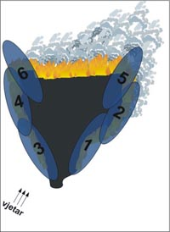

Slika 1. Sužavanje fronte požara bočnim napadom (štipanje vatre)

Izvor: http://www.hrvatski-vojnik.hr/hrvatski-vojnik/3152010/pp2.asp

Na velikim požarima, zrakoplovi se uglavnom koriste za nadzor točkastih požara, pogađajući tople točke unutar granice požara, hladeći front plamena za zemaljske timove, štiteći ljudstvo i opremu i ojačavajući crte obrane.[4]

### Vjerojatno najbolji način za suzbijanje požara je uporaba miješane flote vodenih bombardera i zračnih tankera. Za ovakav način, za početni se napad radi sa usporivačima kako bi se zaustavilo širenje dok tankeri naprave crtu obrane koja može biti položena bliže vatri kako bi se smanjila ukupna veličina područja gorenja.

### 2.3.1. Nadzor napada

Prvi član protupožarnih zrakoplovnih snaga koji dolazi na požarište obično je zračni kontrolor, u svijetu se još naziva i ˝*bird dog˝* ili *˝Lead plane˝*. Kontrolor je osoba koja leti iznad požara, obično u dvomotornom zrakoplovu visokih performansi koji sa svog položaja upravlja operacijom gašenja. U pojedinim državama kontrolor ima nadzor nad svim protupožarnim snagama, u zraku i na tlu, dok u drugima nadzire samo zrakoplove. Također, u pojedinim zemljama traži se od kontrolora da vodi zrakoplove za vrijeme napada, savjetovanje najbolje rute prilaska i odlaska od požara i davanje uputa pilotu kada da baci teret, savjetuju pilote gdje da napadaju i donose odluke kada pozvati još zrakoplova ili kada završiti napad. Naziv ˝*lead plane˝*je uobičajen za laki zrakoplov visokih manevarskih sposobnosti, kojim leti pilot s visokim znanjem i iskustvom o požarima otvorenih prostora. Dužnost mu je voditi protupožarne zrakoplove na vatru i označiti točku na koju želi da teret bude izbačen. [5]

### 2.3.2. Taktika odbacivanja

Teret bačen pored cilja je često potpun gubitak napora i novca, i u kritičnoj situaciji može rezultirati gubitkom nadzora nad požarom. Bitan čimbenik je znači u borbi protiv požara, točnost. Točnost znači dovođenje zrakoplova na točnu poziciju u prostoru, pravom brzinom i na pravoj visini, čineći potrebne ispravke zbog utjecaja vjetra, tako da bačeni teret dospije na cilj.

Tablica 1. Površine pokrivanja pri gašenju sa zrakoplovom CL-a u odnosu na udaljenost od izvora vode

|  |  |  |  |  |
| --- | --- | --- | --- | --- |
| **Broj zrakoplova** | **1** | **2** | **3** | **4** |
| **Udaljenost izvora vode u km** | 18 | 38 | 58 | 78 |
| **Područje pokrivanja u km2** | 1. 018 | 4. 537 | 10. 570 | 19. 116 |

Izvor: Odobašić. I.: Korištenje zrakoplova u protupožarnoj zaštiti.

Iz tablice je vidljivo da je zona pokrivanja sa dva zrakoplova 4,45 puta veća od pokrivanja sa jednim zrakoplovom. Smanjenjem učestalosti napada, povećanjem broja zrakoplova ili smanjenjem udaljenosti izvora vode povećava se učinkovitost.

Prilaz cilju prije odbacivanja tereta može se izvršiti u poniranju ili u horizontalnom režimu leta. U oba slučaja pilot prilazi cilju željenom brzinom odbacivanja. Spuštanjem, prilaz se izvodi smanjenom snagom motora, a veliko dodavanje snage slijedi tijekom izlaska iz napada. U vodoravnom prilazu snaga je stalna u prilazu, uz neznatno povećanje u trenutku prije odbacivanja tereta. Ponirući prilaz ima prednost u boljoj vidljivosti, dok je upravljanje zrakoplovom jednostavnije prilikom horizontalnog leta. Kada pilot odluči izbaciti teret pritišče dugme za odbacivanje, tada hidraulični sustav odbravljuje vrata spremnika i teret počinje padati iz spremnika, pod utjecajem sile zemljine teže. Potrebno je dvije do pet sekundi, ovisno o tipu zrakoplova da ukupni teret napusti spremnik. Tijekom tog perioda zrakoplov se kreće unaprijed relativno velikom brzinom tako da teret pada na tlo iza zrakoplova. Točna udaljenost iza zrakoplova je ovisna o vremenu potrebnom teretu da padne na tlo. Teret ne pada u jednom komadu već se širi naprijed, u pravcu putanje zrakoplova tako da, ako pilot želi pokriti cilj, teret mora odbaciti nekoliko sekunda prije nego što dođe do cilja. Kada pilot dosegne točnost na najboljoj visini i brzini, mora naučiti prosuđivati utjecaje promjena jednog ili oba čimbenika jednako dobro kao i ispravljanje utjecaja vjetra.

Globalno pravilo je: veća visina- kasnije oslobađanje,

veća brzina- ranije oslobađanje.

Oslobađanje niz vjetar izvršava se ranije, a uz vjetar kasnije. Većina protupožarnih zrakoplova omogućava pilotu izbor odbacivanja cijelog tereta odjednom ili dijeljenjem na dva ili više dijelova. Dijelovi mogu biti oslobađani uzastopno u vrlo kratkim vremenskim intervalima između odbacivanja ili kao potpuno zasebna oslobađanja. Najčešće rabljeno je oslobađanje tereta u jednom naletu.

### 2.3.3. Visina odbacivanja

Iskustvo na terenu je pokazalo da je manja visina odbacivanja bolja za mali, intenzivan požar u gustom pokrovu, jer je rasipanje, isparavanje i raspršivanje manje, a prodiranje vode je povećano. U slučaju požara niskog intenziteta, izbacivanje sa većih visina je učinkovitije, budući da teret pada preko većeg područja u obliku pljuska.

Odbacivanje sa male visine može uzrokovati štete na vegetaciji, potencijalna je opasnost gasiteljima i opremi na zemlji i zahtijeva puno više vještine pilota. U drugom slučaju, odbacivanje usporivača može biti sa veće visine od visine odbacivanja vode jer takav teret manje isparava i manje se raspršuje tijekom pada. U svakom slučaju, preciznost opada sa povećanjem visine zbog učinka vjetra. Također, na većim visinama, cilj je ˝nevidljiv˝ jer je ispod zrakoplova, u trenutku odbacivanja.

# 3. PRIMJERI ORGANIZACIJE PROTUPOŽARNOG ZRAKOPLOVSTVA U SVIJETU

## 3.1. Kratka povijest upotrebe zrakoplova pri gašenje požara u svijetu

U kanadskoj pokrajini Quebec, još od 1919. korištena su dva zrakoplova tipa HS 21 za detekciju požara. U pokrajini Ontario u Kanadi 09. rujna 1950. godine zrakoplov ˝*de Haviland beaver˝* doslovno je bombardirao požar papirnatim vrećama obloženim lateksom i napunjenim vodom te je postigao zadovoljavajuće rezultate. Godinu dana kasnije, 1951. godine u SAD-u kod Sacramenta, pilot Jansen gasio je požar modificiranim dvokrilcem ˝*Hispano Suissa˝* s pomoću rezervoara vezenih za bokove trupa zrakoplova. Dana 09. prosinca 1963. stručnjaci iz SAD-a i Kanade koji se bave protupožarnom zaštitom šuma, sastali su se sa proizvođačima protupožarne opreme i zrakoplovnim inženjerima. Dogovoreno je da se za zemlje koje imaju dovoljno vodenih površina (mora, jezera, rijeka) izradi zrakoplov amfibija koji bi u letu mogao puniti rezervoare vodom, te bi imao veliku manevarsku sposobnost i mogao izdržati sve nepovoljne uvjete koji se javljaju pri gašenju šumskih požara. Na temelju tog zahtjeva kanadska tvrtka ˝*CANADAIR LIMITED*˝ u listopadu 1967. proizvela je zrakoplov ˝Canadair CL-215˝ .

## 3.2. Kanada

Kao što se može zaključiti iz prethodnog teksta, Kanada je zemlja koja u pogledu borbe protiv požara prednjači u svijetu. Još 1928. započeta su istraživanja o prosudbi opasnosti od požara praćenjem podložnosti šume prema požaru iz dana u dan. Podaci su 1970. katalogizirani i pripremljeni za modernu kompjutoriziranu obradu. Kanadski sustav prosudbe opasnosti od požara (CFFDRS) razvijen je modularnim pristupom. Prvi veći podsustav je FWI *( Forest Fire Weather Index sistem*), koji se rabi od 1971. I daje brojne ocjene relativnog potencijala vatre. Drugi veći podsustav je modularni pristup regionalno razvijenim i objavljenim kvantitativnim indeksima stvarnog ponašanja vatre. Ovaj podsustav ima različite nazive BI ( *Behavior Index)* ili FBI ( *Fire Behavior Index*).

Sustav je ustrojen na način da meteorološke postaje svaki dan u 12.00 sati mjere temperaturu zraka, brzinu i smjer vjetra i oborine u protekla 24 sata i podatke upućuje u Montreal, gdje se obrađuju računalno. Kao rezultat dobije se meteorološki indeks opasnosti od požara za pojedina područja. Ovi se podaci iz meteoroloških središta upućuju svim regionalnim središtima za zaštitu od požara, gdje se određuje stupanj opasnosti od nastanka požara, koji služi u prevenciji i pripremi planiranja suzbijanja požara.

Danas je pri kraju razvoja model smještanja obodnice vatre koja simulira rast požara po mreži ćelija. Brzina kretanja u osam smjerova izračunava se prema vrsti goriva, nagibu terena, vlazi i prognoziranoj brzini vjetra za tekući sat. Takva praksa i iskustvo u prosudbi požara, uz sustavne metode izračunavanja očekivanog ponašanja požara, mogu dati vrlo dobre rezultate. I uz ovakve kvalitetne i moderne prognostičke alate, prosudba nastanka požara i dalje ostaje težak i kompleksan posao i radi toga prosudbe moraju raditi iskusni stručnjaci za šumske požare koji moraju promatrati i vrednovati mnoge parametre okoliša da bi dobili zaista kvalitetnu prosudbu stvarnog stanja.

Danas, najveći i najorganiziraniji servis za zaštitu od požara u Kanadi je ˝*British Columbia Forest Service (BCFS)˝*. To je provincijalna državna agencija odgovorna za upravljanje požarnim menadžmentom, te upravlja svim protupožarnim zrakoplovima sa fiksnim i rotirajućim krilima. BCFS osim toga posjeduje i niz opremljenih zrakoplovnih baza, školuje svoje pilote i ostale djelatnike. BCFS posjeduje 31 zrakoplov:

1. Zračni tankeri sa fiksnim krilima

- 6x Firecat Grumman Tracker S-2F,

- 3x L188 Lockheed Electra,

- 2x Air Tractor 802F,

- 4x CV580 Convair.

2. Zračni kontrolori sa fiksnim krilima (*Bird Dogs*)

- 4x Aerostars (A600),

- 4x Turbo Commander (TC690).

3. Transporteri sa fiksnim krilima

- 1x King Air 200,

- 1x Twin Otter DHC6.

4. Zrakoplovi s rotirajućim krilima

- 3x Bell 212,

- 1x AStar BA,

- 2x Bell 206B Jetranger.

Također, BCFS ima dogovor da od drugih kanadskih provincijalnih agencija za zrakoplovno protupožarstvo, u slučaju nužde, mogu dobiti potporu još nekoliko tipova protupožarnih zrakoplova kao što su Canadair CL-415, veliki vodeni bombarder Martin Mars itd.[6]

## 3.3. Rusija

U Rusiji opasnost od požara izračunava se temeljem računskog pokazatelja Nesterovljeve ljestvice i izmjerenih temperatura zraka, točke rosišta i količine oborina u protekla 24 sata. Iz ovog pokazatelja odredi se pet stupnjeva opasnosti od požara koja se upućuju šumarskim gospodarstvima i operativnim službama protupožarnog zrakoplovstva koje određuju stupanj rizika i potrebu izviđanja iz zraka ili pripravnosti na zemlji. Ova metoda uzima u obzir meteorološke čimbenike koji najviše utječu na isparavanje vlage iz šumskog pokrova. Rezultat proračuna dobiva se iz sljedeće formule:

( Tz – Ttr) * Tz = Pppo………………(1)

Kazalo:

Tz temperatura zraka

Ttr temperatura rosišta

Pppo pokazatelja požarne opasnosti

U Rusiji se pridaje velika važnost informiranju javnosti tako da se svakodnevno uz vijesti i meteorološku prognozu na radiju ili televiziji, daju podaci o opasnosti od požara.[7]

## 3.4. Francuska

Civilna agencija zvana *Direction de la Défense de la Sécurité Civile[8]* je savezna agencija koju nadzire francusko ministarstvo unutarnjih poslova, a glavna zadaća agencije je upravljanje i održavanje protupožarnih zrakoplova. Obaveza joj je koristiti svoju flotu za početni napad na vatru na području Francuske, a koordinirani su sa lokalnim vatrogasnim postrojbama. Agencija za borbu protiv požara koristi sljedeće zrakoplove:

- 11x Canadair CL-415

- 10x Grumman Tracker S-2F

- 2x Dash 8 Q400

- 3x Beechcraft King Air 200



Slika 2. Prenamijenjen Dash 8 Q400

Izvor: www.nafc.org.au

U posljednjih nekoliko godina agencija koristi i helikopter Erickson Aircrane te nekoliko manjih promatračkih helikoptera koje koriste lokalne vatrogasne postrojbe za izviđanje terena u protupožarnoj sezoni. Agencija se financira iz državnog proračuna preko Ministarstva Unutarnjih Poslova, a uključuje održavanje zrakoplova, plače pilota i ostalog tehničkog i operativnog osoblja te nabavku goriva.[9]

## 3.5. Norveška

Meteorološki institut je razvio sedamdesetih godina program pod imenom WBKZ ( Waldbrand - Kennziffern) koji se temelji na radu Herberta Hasea iz Njemačke, a koji primjenjuje slijedeću formulu:

WBKZ = 1/100 * (T13 + 10) Δ 113 ………………(2)

Kazalo:

WBKZ indeks vjerojatnost nastanka šumskog požara,

T13 temperatura zraka u 13.00 sati po lokalnom vremenu,

Δ 113 razlika u mm Hg između zasićenog tlaka vodene pare kod T13 i stvarnog tlaka vodene pare u T13. To je deficit vlage i pokazatelj relativne vlage u zraku.

U slučaju padalina WBKZ se reducira za vrijednost po formuli : Redukcija = 4 * RR, pri čemu je RR količina oborina u mm u protekla 24 sata. Izračunavanje WBKZ-a počinje u proljeće, otapanjem snijega, kada se do pojave mladog lišća na vegetaciji dobiveni broj množi sa 3, sljedećih 30 dana sa konstantom 2 i ljeti sa konstantom 1. Kasnije je načinjena vlastita formula izračunavanja WBKZ-a, koja je vrlo promjenjiva u prosudbi rizika od šumskog požara, uz kritičnu prosudbu temeljenu na poznavanju mjesne topografije, vrste šuma, uvjete tla itd. Uglavnom postoje četiri stupnja opasnosti od požara: mali, umjereni, veliki i vrlo veliki rizik. Kada je umjereni rizik na vrhuncu obavijesti se daju preko radija i televizije te se teleksom šalju podaci bazama i posadama zrakoplova radi patroliranja i izviđanja. [10]

Tablica 2. Kronologija požara od 1986 do 1996 (Norveška)

|  |  |  |  |
| --- | --- | --- | --- |
| **Godina** | **Broj požara** | **Izgorena površina (ha)** | **Prosječna površina požarišta (ha)** |
| 1986 | 301 | 595,0 | 1,98 |
| 1987 | 286 | 338,4 | 1,18 |
| 1988 | 448 | 1.214,8 | 2,71 |
| 1989 | 390 | 992,1 | 2,54 |
| 1990 | 578 | 86,8 | 0,15 |
| 1991 | 972 | 529,8 | 0,55 |
| 1992 | 892 | 1.370,1 | 1,54 |
| 1993 | 253 | 223,8 | 0,88 |
| 1994 | 471 | 231,7 | 0,49 |
| 1995 | 181 | 113,1 | 0,62 |
| 1996 | 246 | 513,5 | 2,09 |

Izvor: www.fire.uni-freiburg.de/iffn/country/no/no_1.htm

# 4. EUROPSKI REGULATORNI OKVIR

Protupožarni zrakoplovni sustav, kao jedan dio interventnog zrakoplovstva, reguliran je nizom međunarodnih konvencija i pravila koje se odnose na uvjete njegovog djelovanja. Ako se vratimo samim počecima zrakoplovstva, uvidjeti ćemo da su napori međunarodne zajednice bili često puta usmjereni na unificiranje pravila te pravnim normiranjem globalnih regulativnih dokumenata, pa je danas zrakoplovstvo u svjetskim razmjerima najbolje pravno regulirana grana.

Zračni promet, kao dio prometa u cjelini nije ograničen okvirima jedne države već on ima vrlo izraženu međunarodnu dimenziju. Zbog toga međunarodni izvori zračne pravne regulative imaju odlučujuće značenje.

Aktualni normativni ustroj svjetskog zrakoplovstva najvećim dijelom je označen Konvencijom o međunarodnom civilnom zrakoplovstvu, poznatijom kao čikaškom konvencijom.

Međunarodna organizacija civilnog zrakoplovstva (ICAO), kroz svoje regulative zvane aneksi, donosi sve propise i norme vezane za regularnu plovidbu kojih se moraju pridržavati sve zemlje članice. Republika Hrvatska članica je od 9. svibnja 1992 .

ICAO definira sigurnost kao stanje u kojem je rizik od nanošenja štete osobama ili imovini smanjen ili održavan na ili ispod prihvatljive razine rizika, kroz kontinuirani proces unaprjeđenja zrakoplovnog sustava.

Sustav interventnog zrakoplovstva ima vrlo izraženu nacionalnu funkciju. Naime, priroda njegovog djelovanja vezana je za djelovanje u okvirima jedne države, uz iznimke koje se javljaju u slučajevima kad sustav djeluje u zemljama susjedima. S tim u vezi sustav je vrlo vezan uz internu pravnu regulativu. Internom pravnom regulativom potrebno je definirati sve aspekte djelovanja sustava interventnog zrakoplovstva kako bi sustav učinkovito djelovao. Primjerice, to se pogotovo odnosi na temu izvanaerodromskih slijetanja, te planova letenja. Interna regulativa treba biti popraćena bilateralnim, te multilateralnim ugovorima sa državama susjedima, odnosno državama u regiji kako bi se osigurala uzajamna pomoć prilikom interventnih misija.

Za razliku od operacija traganja i spašavanja koje su, moglo bi se reći, jasnije i kvalitetnije određene, pogotovo kroz nacionalne SAR planove koje donose gotovo sve zemlje, kod protupožarstva, stvar ni na globalnoj razini nije toliko jasno definirana. Razlog je u tome što zaštitu od požara obavljaju razne strukture od šumarstva pa do vojske, tako da provedba jednakih zahtijeva jednostavno nije moguća. [11]

Što se tiče Republike Hrvatske, jedan dio pravila vezanih za borbu protiv požara opisan je u strategiji nacionalne sigurnosti gdje su požari opisani kao stalni sigurnosni rizik za Republiku Hrvatsku, njezino stanovništvo i materijalna dobra. Što se tiče drugoga dijela pravilnika , smjernice se uzimaju iz IAMSAR11 naputaka. IAMSAR naputak je publikacija donesena zajednički od strane ICAO-a i IMO[12]-a, kako bi pomogao državama u određivanju smjernica radi lakšeg snalaženja pri osnivanju takvih službi radi provođenja svojih humanitarnih obaveza. Drugi cilj razvoja Naputka je poticanje bliske suradnje između različitih SAR službi te između susjednih država radi međusobne suradnje u pružanju pomoći ukoliko je to potrebno. [13]

Osim toga, u sklopu Europske komisije djeluje radna grupa pod nazivom *European Forest Fire Information System* (EFFIS). EFFIS je osnovan od strane Zajedničkog istraživačkog centra EU (Joint Research Centre-JRC) i Opće uprave za okoliš (Directorate General for Environment -DG ENV) Europske komisije (EC) za potporu službama zaduženim za zaštitu šuma od požara u EU i susjednim zemljama, kao i za pružanje usluga Europske komisije i Europskog parlamenta s podacima o šumskim požarima u Europi. Od svog uvođenja 2000. godine, EFFIS je prošao nekoliko faza, stalno se proširuje, a danas je postao jedan od nezaobilaznih servisa vezanih uz problematiku požara raslinja. EFFIS je kreiran kooperativnim naporima zemalja EU, a kao servis je otvoren svim zemljama Europe. Sporazumom s FAO Silva- Mediterranea[14] proširen je i prema ostalim zemljama Mediterana koje ne pripadaju EU.

Tijekom protupožarne sezone koja traje od lipnja do rujna, karte sa indeksima opasnosti od požara , svakodnevno se šalju putem mreže, centrima civilne zaštite u cijeloj Europi. [15]

Republika Hrvatska također je dio EFFIS sustava no EFFIS zbog svoje globalnosti i skale na razini Europe ni u kojem slučaju ne može biti zamjena za aktivnosti na regionalnoj, mikrolokacijskoj razini.

# 5. TEHNIČKO - TEHNOLOŠKE ZNAČAJKE PROTUPOŽARNIH ZRAKOPLOVA I HELIKOPTERA

## 5.1. Uvod

Svojim djelovanjem iz zraka u gašenju požara, zrakoplovstvo je djelotvorno i skupo te je potreban i gospodarski pristup tome problemu. Takav pristup vodi u područje tehnološkog pristupa požarištu, odnosno kombinaciji pojedinačnih najkvalitetnijih osobina svakog stroja. Niti jedno sredstvo za gašenje požara iz zraka nije bolje od drugog (avion, helikopter) pa se u tehnološkoj primjeni nadopunjavaju.

Za gašenje požara u svjetskoj ponudi od zrakoplovne tehnike postoje :  
a) Zrakoplovi opće transportne namjene prilagodljivi za gašenje požara (dodatnom opremom)  
b) Zrakoplovi specijalizirani "samo" za tu namjenu (avioni - amfibije)  
c) Helikopteri opće transportne namjene prilagodljivi za gašenje požara (dodatnom opremom - vjedrima za gašenje požara)   
d) Helikopteri specijalizirani "samo" za tu namjenu (helikopteri - amfibije)

Za mediteranski akvatorij, zbog najboljih uvjeta treba se orijentirati na: avione - amfibije za gašenje požara i helikoptere opće transportne namjene, koji, opremljeni vjedrima, pri uzimanju morske vode ostaju izvan domašaja štetnosti morske vode (odnosno njezinog korozivnog djelovanja).

Daljnju podjelu možemo napraviti prema nosivosti na:  
- lake nosače vode (do 3 t)  
- srednje nosače vode (3 - 10 t)  
- teške nosače vode (10 t i više)

## 5.2. Zrakoplovi sa fiksnim krilima

Protupožarni zrakoplovi mogu se podijeliti na zrakoplove amfibije i zrakoplove tankere. Amfibija je zrakoplov sposoban uzlijetati i slijetati i na kopno i vodene površine. Umjesto stajnog trapa zrakoplovi imaju plovke za slijetanje na vodu. U plovke su ugrađeni uvlačeći kotači koji se prilikom slijetanja na kopno izvlače. Aerodinamičnog su oblika radi što manjeg čeonog otpora. Umjesto plovaka na nekim je zrakoplovima cijeli trup prilagođen za slijetanje na vodene površine, a plovci koji se nalaze na krajevima krila sprečavaju prevrtanje. Zbog opasnosti udara krilnog plovka pri slijetanju na čvrstu podlogu, postoje varijante amfibijskih zrakoplova koji imaju mogućost uvlačenja plovaka. Zrakoplovi amfibije počeli su se masovno proizvodit tijekom drugog svjetskog rata, ponajviše za potrebe američkog ratnog zrakoplovstva i mornarice za operacije traganja i spašavanja te za protupodmorničke napade. Pionir u proizvodnji takvih zrakoplova bila je američka tvrtka Grumman. Danas najveći amfibijski zrakoplov je Beriev A -40 sa rasponom krila od preko 41 m te maksimalnom nosivošću od 86 tona. Za civilnu upotrebu primjenjuje se nešto manja inačica Beriev Be- 200.

U nastavku su navedeni modeli najčešće upotrebljavanih zrakoplova amfibija za potrebe protupožarne operative.

**1. Beriev Be-200 *Altair***

Ruski je višenamjenski amfibijski zrakoplov dizajniran od strane ˝*Beriev Aircraft Company*˝ ,a proizveden od tvrtke Irkut. Napravljen je da bi izvršavao zadaće protupožarne zaštite, potrage i spašavanja, prijevoza tereta, pomorske patrole, pa čak i putnički transport. Ima kapacitet od 12t ili u putničkoj varijanti do 72 putnika. Osam spremnika za vodu koji se nalaze ispod teretnog prostora pune se usisavanjem ili iz hidranta koji se nalazi u pristaništu. Zrakoplov može ispustiti 12 tona vode za samo 14 sekunde , a može ju ispustiti odjedanput ili u 8 uzastopnih otvaranja svakog spremnika posebno. Zrakoplov uz to nosi i 6 spremnika usporivača ukupnog volumena 1,2 kubična metra.

Tehničke karakteristike:

* + posada: 2 člana,
  + raspon krila: 32, 78 m,
  + dužila: 32, 5 m,
  + visina: 8, 90 m,
  + površina krila: 117, 4 m2,
  + maksimalna brzina: 720 km/h,
  + maksimalna masa pri polijetanju: 37.200 kg,
  + u protupožarnoj varijanti može nositi: 12.000 kg tereta
  + pogonska grupa: dva motora 73.6kN (16,550lb) ZMKB Progress D436T turbofan.

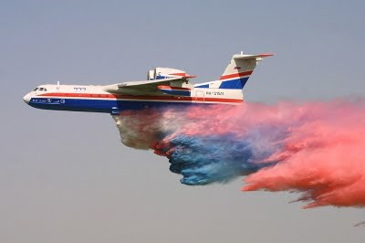

Slika 3. Zrakoplov Beriev Be-200 *Altair*

Izvor: www.planesandchoppers.com

**2. Martin Mars**

Martin Mars je veliki četveromotorni amfibijski teretni zrakoplov izvorno projektiran i izgrađen za američku vojsku tijekom drugog svjetskog rata. Nakon rata zrakoplovi su raspoređeni za civilnu namjenu i preuređeni za protupožarstvo. Spremnici mu imaju kapacitet od 30 tona , vodu usisava klizeći po površini vode brzinom od oko 150 km/h te tankove napuni za otprilike pola minute što drugim riječima znači da usisava 1.000 litara vode u sekundi. U zrakoplovu se nalaze 22 međusobno povezana spremnika za vodu, kako bi se smanjila naprezanja konstrukcije zrakoplova. Zrakoplov Martin Mars je u mogućnosti napraviti izbačaj tereta svakih 15 minuta, što nam govori da radeći u tandemu, kako se najčešće i koriste, ispuštaju 27.000 litara svakih 7 minuta i pokrivaju površinu od 4 hektara.

Tehničke karakteristike:

* + posada: 4 člana,
  + duljina: 35, 74,
  + raspon krila: 60, 96 m,
  + visina: 11, 71 m,
  + MTOW: 74. 800 kg,
  + Maksimalna brzina: 356 km/h,
  + Dolet: 8.000 km,
  + Pogonska grupa: 4× Wright R-3350-24WA Duplex Cyclone 18-cylinder radial engines, 2,500 hp (1,900 kW).

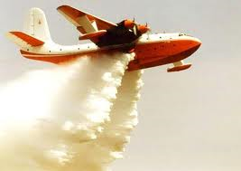

Slika 4. Zrakoplov Martin Mars

Izvor: www.aviationtrivia.info

U nastavku su dani primjeri najčešće korištenih zrakoplova tankera za potrebe protupožarne operative.

**1. Lockheed C-130 Hercules**

Hercules je četveromotorni turboprop vojni transportni zrakoplov, izvorno dizajniran i izgrađen od tvrtke Lockheed koja se sada naziva Lockheed Martin. Sposoban je za polijetanje i slijetanje na neravne i nespremne uzletno sletne staze. Prvotno je dizajniran za prijevoz vojnih postrojbi, medicinsko zbrinjavanje ranjenika i prijevoz tereta, ali se ubrzo uvidjelo da je vrlo dobar i za druge vrste posla kao što su upotreba bojevog oružja za zračne napade i sustava za bombardiranje, za traganje i spašavanje, za podršku znanstvenim ekspedicijama, pomorske zračne patrole te izviđanje i borbu protiv požara. Preko 40 modela i inačica tog zrakoplova se koristi u svijetu u preko 60 zemalja., Američka šumarska služba (*US Forest Service*) je 1970. godine razvila u suradnji sa drugim zrakoplovnim i vatrogasnim stručnjacima, sustav spremnika nazvan ˝*Modular Airborne FireFighting System*˝ (MAFFS). To je sustav spremnika za sredstva za gašenje požara, koji se ugrađuje u trup zrakoplova čime on postaje zračni tanker za borbu protiv požara. Isto tako, uklanjanjem MAFFS sustava, zrakoplov se vrlo jednostavno vrača u prvobitno stanje teretnog zrakoplova.

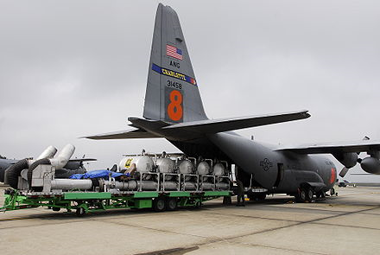

Slika 5. Zrakoplov Lockheed c-130 Hercules sa MAFFS sustavom

Izvor: http://en.wikipedia.org/wiki/Modular_Airborne_FireFighting_System

Tehničke karakteristike:

* + posada: pet članova,
  + dužina: 29, 8 m,
  + razmah krila: 40, 4 m,
  + visina: 11, 6 m,
  + masa praznog zrakoplova: 34.400 kg,
  + MTOW: 70. 300 kg,
  + Maksimalna brzina : 592 km/h,
  + Dolet: 3.800 km,
  + Pogonska grupa: 4× Allison T56-A-15 turboprop, 3,430 kW
  + Volumen MAFFS-a: 10.000 litara.

**2. McDonnell Douglas DC-10**

McDonnell Douglas DC-10 je američki širokotrupni linijski zrakoplov srednjeg do velikog doleta. Pokreću ga tri motora od kojih su dva ovješena ispod krila dok se treći nalazi u donjem dijelu vertikalnog stabilizatora. Avion je bio nasljednik DC-8 za linije većeg doleta, a u konkurenciji na tržištu bio je zajedno s A-300, B-747 i Lockheed L-1011 Tristar. Proizvodnja DC-10 završila je u prosincu 1988. s 386 isporučenih zrakoplova kompanijama, dok je još 60 isporučeno ratnom zrakoplovstvu SAD-a kao zrakoplovi-tankeri (KC-10 Extender). Nasljednik DC-10 je McDonnell Douglas MD-11 koji je u redovni servis ušao 1990. DC-10 ima prvi let 29. kolovoza 1970. American Airlines započinje s komercijalnim letovima 5. kolovoza 1971. na liniji između Los Angelesa i Chicaga. Zadnji, 446. DC-10 s proizvodne linije izašao je 1988. . Sastavljen je u McDonnell Douglasovoj tvornici u Long Beachu, Kalifornija. Nigerija Airwaysu dostavljen je u srpnju 1989. Već tijekom isporuke, nekoliko zadnjih DC-10 zrakoplova, započela je izgradnja njegovog nasljednika MD-11. Iako površinski slični, MD-11 je duži, posada pilotske kabine je dvočlana, modernizirana je elektronika i još mnogo drugih poboljšanja. Međutim, MD-11 nije bilo uspješan kao DC-10 jer su mnoge kompanije nastavile letjeti s prvom generacijom. Za vrijeme proizvodnje DC- 10, proizveden je velik broj raznih inačica ovog zrakoplova, a za borbu protiv požara koristi se inačica DC 10- 10 poznata pod imenom Tanker 910. tekućina za gašenje smještena je na sredini trupa zrakoplova, u tri odvojena spremnika. Spremnici su odvojeni da ne bi došlo do promjene centra težišta zrakoplova tijekom leta. Sva tri spremnika moguće je puniti istovremeno u zemaljskoj bazi, a vrijeme punjenja je osam minuta. Potpunu količinu sredstva za gašenje, ovaj zrakoplov može izbaciti u osam sekundi. Zbog svoje veličine i ne toliko dobre upravljivosti, ovaj zrakoplov ne koristi se u svim vrstama i fazama požara i ne koristi se za inicijalne napade na vatru. Količina tekućine izbačena u samo jednom napadu ovog zrakoplova, ekvivalentna je količini čak 12 izbačaja češće korištenog zrakoplova Grumman S-2 Tracker.

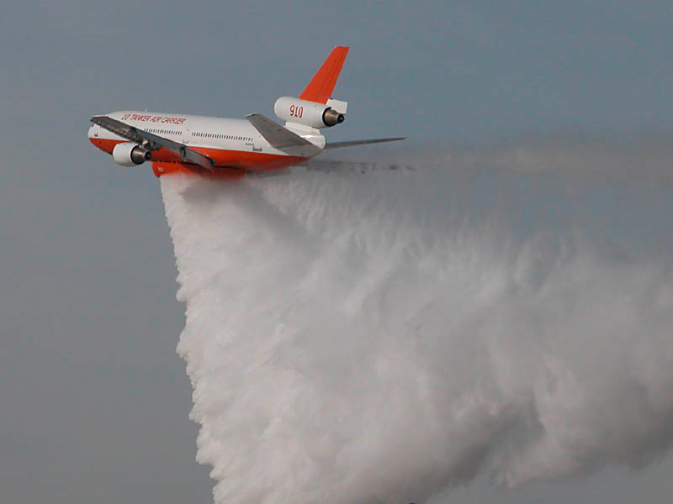

Slika 6. Zrakoplov McDonnell Douglas DC-10 ( Tanker 910)

Izvor: http://www.rcgroups.com/forums/showthread.php?t=1191061

Tehničke karakteristike:

* + posada: tri člana,
  + dužina trupa : 51, 97 m,
  + razmah krila: 47, 34 m,
  + visina: 17, 7 m,
  + MTOW: 195.045 kg,
  + Maksimalna brzina: 982 km/h,
  + Putna brzina: 908 km/h,
  + Dolet (utovaren avion): 6. 114 km,
  + Spremnik za vodu: 45. 000 litara.

**3. Boeing Evergreen 747 Supertanker**

Evergreen je zrakoplov 747-100 koji je modificiran od strane Evergreen International Aviation za gašenje požara. Kapacitet spremnika mu je volumena 77. 600 litara, što ga čini najvećim protupožarnim zrakoplovom na svijetu u ovom trenutku. Razvoj zrakoplova započeo je nakon protupožarne sezone 2002. koja je ostavila katastrofalne posljedice u SAD-u, a pamtit će se i po sudaru dvaju zrakoplova tankera.

Zrakoplovna tvrtka Evergreen predložila je da će četiri zrakoplova Boeing 747 pretvoriti u zračne tankere. Prvi modificirani supertanker napravio je svoj prvi let 19. veljače 2004. Godine 2006. FAA izdaje certifikat o plovidbenosti. Supertanker može letjeti brzinom od 970 km/h, a protupožarni sustav mu je pod tlakom tako da pilot može birati dali će tekućinu za gašenje ispustiti pod tlakom ili u obliku kiše. No takav sustav zahtjeva da zrakoplov leti na malim visinama od samo nekih 60- ak metara iznad vatrom zahvaćenog područja što može biti vrlo opasno. Zrakoplov može regulirati protok sredstva za gašenje prilikom ispuštanja, tako da, ako se pilot odluči za bacanje tzv. ˝tepiha˝ on može biti dugačak i do 5 km, a širok 60- ak metara. Supertanker može slijetati i polijetati sa svake piste duže od 2.400 metara. Korištenje manje flote takvih velikih zrakoplova može značiti manje troškove oko održavanja i eksploatacije zrakoplova i školovanja posada pa se može reći da, uz kvalitetnu organizaciju, ovaj zrakoplov može biti isplativa investicija.

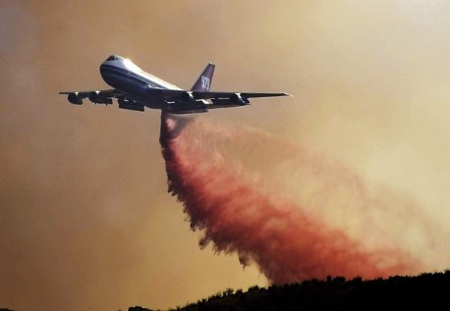

Slika 7. zrakoplov Boeing Evergreen 747 Supertanker ujedno je i najveći protupožarni zrakoplov

Izvor: http://taylorempireairways.com/tag/civil-aviation/page/7/

## 5.3. Zrakoplovi sa rotirajućim krilima (helikopteri)

Danas na tržištu postoji velika ponuda helikoptera, od onih koji se mogu nabaviti u tzv. ˝kit izvedbi˝ do ruskog Mi-26 koji može podignuti 20t tereta. Najčešće posjeduju glavni, veći noseći rotor koji sprečava okretanje oko svoje osi. Konstruktori u Rusiji upotrebljavaju i koaksijalna rješenja gdje su rotori postavljeni na istoj osovini jedan iznad drugoga i okreću se u suprotnim smjerovima čime jedan drugome poništavaju okretne momente. Dok su rusi uglavnom odustali od konstrukcije sa tandem rotorom, one su se još uvijek održale kod nekih američkih proizvođača kao što je npr. Boeing Vertol.

U novije vrijeme pojavljuju se i helikopteri tzv. NOTAR tehnologije ( NO TAil Rotor) gdje je, umjesto repnog rotora, montirana mala turbina koja dobiva pogon preko kratkog vratila iz reduktora postavljena u repnu kupu i pod tlakom tjera zrak do profiliranog otvora na kraju repne kupe te na taj način stvara moment u suprotnom smjeru od glavnog rotora. I broj krakova je različit. Od najmanje dvokrakog (ustvari rotirajućega krila) do osmokrakog kod Mi-26 ili trinaestokrakog repnog rotora ˝fenestron˝ kod nekih francuskih helikoptera. Motori su sa početka bili benzinski, a danas većina ima turboshaft tj. poseban oblik mlaznog motora koji je prilagođen helikopterima. Stajni trap sastoji se od gumenih kotača, skija ili pontona. Posade su od jednog do pet članova. Osposobljeni su da lete u gotovo svim vremenskim uvjetima samo ako vjetar nije previše jak.

Brzina letenja lakših helikoptera je 150 – 200 km/h, a kod težih transportnih helikoptera 200-270 km/h. Kada je na zemlji, helikopter je u stanju da rula vlastitim pogonom mada je praktičnije da mu se osigura vuča. Uobičajeno, helikopteri uzlijeću i slijeću pod određenim blagim kutom (4-6 stupnjeva) slično avionima. Pri tome okomiti let koriste samo u početku radi uzdizanja od tla na visinu od 1.5 do 3 metra. Kada dobiju vodoravno ubrzanje nastavljaju polijetanje pod kutom polijetanja, brzinom 60- 70 km/h i dalje ubrzavaju do postizanja brzine za daljnje penjanje (120 km/h) ili vodoravni let. Na obrnuti način vrši se slijetanje sa kratkotrajnim lebdenjem na visini od 1.5 do 3 metra prije dodira terena za slijetanje. Ukoliko se želi koristiti produženi okomiti let, znatno će se smanjiti mogućnost opterećenja helikoptera. Helikopteri su vrlo osjetljivi na prestanak rada motora naročito u fazi polijetanja i slijetanja (dolazi do snažnih zabacivanja i tendencije nekontroliranog naginjanja). Za helikoptere sa jednim motorom zahtijeva se zato potpuno čist prostor koji služi za slijetanje, jer je u slučaju otkaza motora moguće koristiti tzv. ˝autorotaciju˝ (samookretanje glavnog rotora, bez pogona motora), ukoliko oma dovoljno prostora. Dvomotorni i višemotorni helikopteri su mnogo manje osjetljivi i sposobni su sletjeti i sa samo jednim motorom mada nisu sposobni lebdjeti sa jednim motorom. U izradi helikoptera upotrebljavaju se stalno novi, snažniji i lakši materijali kojima se smanjuje težina i povećava nosivost, a time i učinkovitost i ekonomičnost helikoptera što će zasigurno još više pobuditi zainteresiranost za njihovom širom upotrebom u budućnosti. [16]

U nastavku slijede glavni predstavnici protupožarnih helikoptera i njihove karakteristike**.**

**1. Kamov Ka-32A11BC**

Kamov Ka-32A11BC je Ruski višenamjenski koaksijalni helikopter za sve vremenske uvijete opremljen svim protupožarnim aparatima, čak i horizontalnim protupožarnim sustavom (vodenim topovima) za učinkovitu borbu protiv požara na visokim zgradama, tornjevima uključujući i gusto naseljena područja svjetskih velegradova, te također opremom za gašenje požara otvorenih i nepristupačnih prostora. Kа-32А11ВС projektirao je biro Kamov koji je dio ruskog aeronautičkog holdinga. Proizvedeno ih je više od 140, a koriste se u oko trideset zemalja svijeta. Njegov koaksijalni rotor pomaže mu da lebdi iznad dimom zahvaćenog turbulentnog područja te mu teret izbaci na pravo mjesto. Korištenje tog helikoptera od strane ruskog EMERCOM-a *(Russian Emergency Control Ministry*) dokazalo je svoju učinkovitost. Helikopter je izrađen od modernih titanskih kompozita te ima visoku otpornost na koroziju što ga čini vrlo pogodnim za korištenje u zemljama koje se protiv požara većinom bore korištenjem morske vode. Ruski višenamjenski helikopter Ka-32A11BC certificiran je u mnogim zemljama Amerike, Azije i Europe. Ka- 32 u raznim inačicama djeluju u Španjolskoj, Portugalu, Švicarskoj, Kanadi, Južnoj Koreji, Tajvanu, Japanu, Kini, i nizu drugih zemalja.

Tehničke karakteristike:

- posada: 2 člana,

* + promjer rotora: 15,90 m,
  + dužina helikoptera: 11,30 m,
  + visina: 5, 40 m,
  + težina praznog helikoptera. 6.500 kg,
  + maksimalna težina pri polijetanju. 12.600 kg,
  + maksimalna brzina: 250 km/h,
  + istrajnost: 4h i 30 min,
  + dolet: 800 km,
  + pogonska grupa: dva 1.635 kW Klimov TV3117V turboshaft.
  + Kapacitet podvjesnog vjedra: 4.500 litara
  + Kapacitet ugrađenog spremnika: 3.500 litara[17]

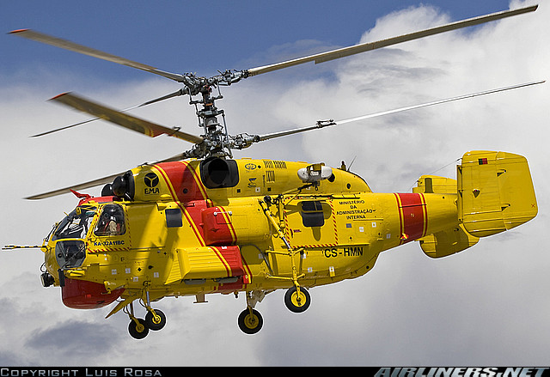

Slika 8. Helikopter Kamov Ka-32A11BC

Izvor: http://www.planepictures.net/netsearch4.cgi?stype=actype&srng=2&srch=Kamov+KA-32A11BC

**2. Sikorsky Air Crane Erickson S-64 F**

S-64 je američki dvomotorni helikopter za teške terete. To je civilna verzija helikoptera Američke vojske CH-54 Tarhe. 1992. tvrtka Air Crane Erickson otkupila je od tvrtke Sikorsky prava proizvodnje tog helikoptera. Od tada Erickson postao je proizvođač i najveći operater tog tipa helikoptera, te je napravio više od 1. 350 promjena na konstrukciji, instrumentima i mogućnostima nosivosti. Mnoge svjetske države kao što su Italija, Koreja, Njemačka, Kanada, SAD za suzbijanje požara otvorenih prostora ima u svojoj floti helikopter S- 64.

Tehničke karakteristike:

* Posada: 2 člana,
* Broj krakova glavnog rotora: 8,
* Maksimalna brzina: 185 km/h,
* Promjer glavnog rotora: 22 m,
* Dužina helikoptera: 27,3 m,
* Dolet: 500 km,
* Spremnik za vodu: 9.000 L,
* Spremnik za pjenilo: 290 L,

Spremnici za vodu integrirani su u helikopter i pune se usisavanjem iz lebdećeg položaja. Vrijeme punjenja iznosi 40 sekundi. Minimalna dubina za usis vode iznosi 0,5 m, a sigurnosno područje je promjera 60 m.

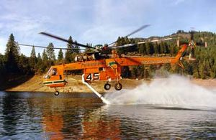

Slika 9. Sikorsky Air Crane Erickson S-64 F

Izvor: http://www.wikipedija.hr

**3. Eurocopter Super Puma AS 332L**

Eurocopter Super Puma AS 332Lprvi je puta poletio 1980., a najviše se koriste za rad na naftnim platformama radi njegovoga relativno velikoga doleta od 1.126 km. Super Puma koristi se također i za obranu od požara, i to u dvije postojeće varijante sa spremnicima za vodu koji mogu biti integrirani u sam helikopter volumena 2.700 litara ili može koristiti podvjesno vjedro volumena do 4.500 litara.[18]

Tehničke karakteristike:

* posada: 4 člana,
* broj krakova glavnog rotora: 4,
* maksimalna brzina: 278 km/h,
* promjer glavnog rotora: 16, 36 m,
* dužina helikoptera: 18,70 m,
* visina: 4, 8 m,
* maksimalna masa pri polijetanju: 9.150 kg,
* pogonska grupa: 2× Turbomeca Makila 1A2 turboshaft, 1.376 kW,
* dolet: 1.126 km.

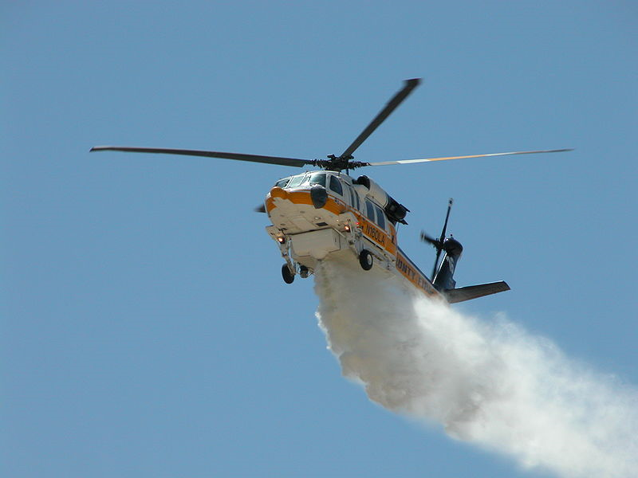

Slika 10. Eurocopter Super Puma AS 332L

Izvor:http:// wikipedia.org

**4. Agusta Bell 212**

Agusta Bell 212 Helikopter je srednje veličine s dvostrukim motorom te glavnim rotorom s dva kraka. Svoj prvi let imao je 1968. Izvorno ga je proizvodio Bell Helicopter u Mirabelu, Quebec, Kanada. Bell 212 prodavan je civilnim operatorima s konfiguracijom od petnaest sjedala (jednu za pilota i četrnaest za putnike). Cargo konfiguracija Bell 212 ima unutrašnji kapacitet od 6.23 m³ i može ponijeti do 2.268 kg vanjskog tereta. Bell 212 cargo konfiguracije koristi se i za borbu protiv požara koristeći podvjesno vjedro sa spremnikom od 800 litara sredstva za gašenje, a postoje i inačice sa integriranim spremnikom. [19]

Tehničke karakteristike:

* posada: 3,
* broj krakova glavnog rotora: 2,
* maksimalna brzina: 240 km/h,
* ekonomična brzina: 186 km/h,
* promjer glavnog rotora: 14,69 m,
* dužina helikoptera: 17,46 m,
* pogonska grupa: Pratt & Whitney Canada PT6T-3 or -3B turboprop,
* dolet: 450 km

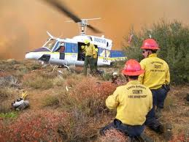

Slika 11. Helikopter Agusta Bell 212

http://ookaboo.com/o/pictures/picture/25057104/Santa_Barbara_County_hand_crew_and_a_Bel

**5. Sikorsky S- 70A**

Sikorsky S-70 je porodica vojnih helikoptera za prijevoz srednje teških tereta, koje proizvodi američka kompanija Sikorsky. Razvijen je za kopnenu vojsku SAD-a 1970-ih godina, pobijedivši na natječaju s inačicom UH-60 ˝*Blackhawk˝* i od tad je razvijen velik broj inačica za Oružane snage SAD-a, ali i vojske drugih država. Civilne inačice, kao i neke vojne inačice, proizvedene su pod raznim oznakama S-70 modela. Spremnici za vodu protupožarne inačice ovog helikoptera integrirani su u helikopter, volumen im je 3. 785 litara, a pune se usisavanjem iz lebdećeg položaja. Vrijeme punjenja iznosi oko 60 sekundi.

Tehničke karakteristike:

* posada: 4 člana,
* broj krakova glavnog rotora: 4,
* maksimalna brzina: 270 km/h,
* promjer glavnog rotora: 16, 36 m,
* dužina helikoptera: 19, 76 m,
* dolet: 600 km.

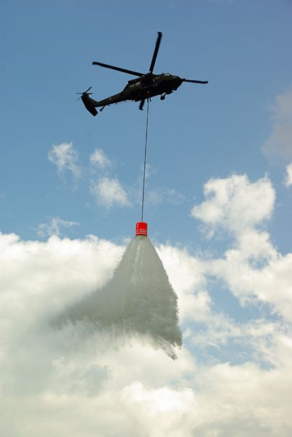

Slika 12. Helikopter Sikorsky S- 70A prilikom izbacivanja vode iz podvjesnog vjedra

Izvor: http://www.thedirtylens.com/Photography/News/15538475_o439N

U svijetu se koristi mnogo više modificiranih tipova zrakoplova nego što je ovdje prikazano, a gotovo svi helikopteri mogu nositi podvjesni teret ( spremnike sa sredstvom za gašenje). Kolika će biti masa sredstva za gašenje kojeg može nositi, ovisiti će o snazi motora helikoptera. Podaci i vrijednosti opisanih zrakoplova su orijentacijski jer ovise o više faktora te se ne mogu uzeti kao fiksne vrijednosti.

## 5.4. Protupožarni zrakoplovi u Republici Hrvatskoj

### 5.4.1. Protupožarni zrakoplovi sa fiksnim krilima

Protupožarnim zrakoplovnim sustavom u Republici Hrvatskoj upravlja protupožarna eskadrila Hrvatskog Ratnog Zrakoplovstva. Protupožarna eskadrila, postrojba je Hrvatskog ratnog zrakoplovstva u sastavu 93.zrakoplovne baze Zadar. Eskadrila osigurava osposobljenost snaga za učinkovito gašenje požara na kopnu, priobalju i otocima, te zadaćama pružanja međunarodne humanitarne pomoći u gašenju požara s zrakoplovima CL-415, AT-802A i AT-802AF.Postrojba je osnovana početkom 1990-ih godina kada su izravno od kanadske tvrtke Bombardier Aerospace unajmljeni prvi zrakoplovi CL-215. Tijekom 1995. Republika Hrvatska kupuje svoje prve zrakoplova CL-215. Tijekom Domovinskog rata eskadrila se nalazila u Kaštelima s obzirom na to da je aerodrom Zemunik bio izložen neprijateljskoj paljbi s okupiranih područja. Okončanjem rata prelazi na zemunički aerodrom, a nastavilo se i s popunjavanjem eskadrile zrakoplovima. Tako su 1997. nabavljeni avioni CL-415, a zatim i zrakoplov Air Tractor AT-802F. U sastavu flote bila su i tri zrakoplova Canadair CL-215. Posljednji je iz službe povučen 2004. Godine 2011. Hrvatsko Ratno Zrakoplovstvo raspolaže sa flotom od 12 protupožarnih zrakoplova sa fiksnim krilima:

* 6 x Canadair CL- 415,
* 5 x Air Tractor AT-802 A
* 1 x Air Tractor AT-802 F.

**Canadair CL 415**

CL 415 je kanadski amfibijski zrakoplov namijenjen prvenstveno za gašenje požara. Vodu u svoje rezervoare puni slijetanjem na vodenu površinu gdje se ne zaustavlja, nego nakon punjenja odmah uzlijeće. Teret ispušta iznad područja zahvaćenog vatrom. U Hrvatskoj se u zadnjih dvadeset godina korištenja ovog zrakoplova u kolokvijalnom govoru, ali i u medijima uvriježio naziv "Kanader" (kako se izgovara "Canadair"), tako da je riječ Kanader u govoru postala ujedno i sinonim za protupožarni zrakoplov. CL-415 je modernizirana inačica CL-215T. Pilotska kabina opremljena je EFIS[20] sustavom, zaobljenim završecima vrhova krila (eng. *winglet*), amfibija je teža i može ponijeti veći teret. Zrakoplov je prvenstveno namijenjen za ispuštanje „vodenih bombi“ a može se preurediti i za potrebe patroliranja na moru i za prijevoz tereta. Prvi let CL-415 imao je u prosincu 1993., a isporučuje se od travnja 1994. . Glavne razlike između inačice CL- 215 i CL- 415 su u tome što su na CL-215 u kabini podosta stari instrumenti. U fizičkom smislu rad pilota u CL-215 je puno teži, komande su mehaničke i kompletni rad pilota temelji se na njegovoj mišićnoj snazi. U psihološkom smislu pilot je u CL-415 puno opterećeniji jer više je stvari koje pilot treba uočiti. CL-415 je veći i brži, pilot ima puno manje vremena za reakciju, za obavljanje potrebnih radnji. U novom avionu su suvremeni instrumenti, opseg i vrsta radnji puno su veći i složeniji, ali je to ujedno i pomoć kako bi let bio učinkovitiji. [21] Primjerice, ako se na istom požaru s CL-215 voda uzme 20 do 30 puta, s CL-415 za isto vrijeme to je moguće napraviti 55 do 60 puta. Zrakoplov CL- 415 je napravljen tako da predstavlja učinkovit protupožarni zrakoplov. Trup je dizajniran sukladno modernoj praksi, uz štovanje rada na vodi, ali sa odličnim poletno- sletnim karakteristikama i mogućnošću upravljanja na vodi. Karakteristike su:

* niski opterećenje dodira vode umanjuje težinu trupa,
* pažljivo ugođena osobina prskanja vode, što smanjuje oštećenja propelera i upravljačkih površina i sprječava prekomjerno prskanje po vjetrobranskom staklu,
* dozvoljeno skakanje pri slijetanju,
* dozvoljeno izravno vezivanje za trup,
* odlična planirana učinkovitost na velikim brzinama.

Pramčani i krmeni dijelovi zrakoplova opremljeni su opremom za traganje na vodi, a na pramčanom dijelu je i mjesto za vezanje sidra i sidrenje zrakoplova. Postoje i druge pozicije za vezanje zrakoplova. Zrakoplov CL- 415 može podići 6. 140 litara tekućine u unutrašnjim spremnicima.

Spremnici se mogu puniti:

1. skupljanjem slatke ili slane vode uvlačivo - izvlačivim crpkama tijekom glisiranja po vodenoj površini,

2. punjenjem na zemlji, u zračnoj luci, vodom ili kemijskim usporivačima, uporabom priključaka s obje strane trupa zrakoplova.

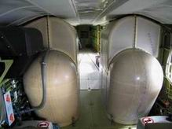

Slika 13. Spremnici za vodu i usporivače na zrakoplovu CL 415

Izvor: http://www.zeljava-lybi.com/forum/viewtopic.php?f=50&t=1606

Zrakoplov ima u trup ugrađen sustav brizgaljki koje omogućuju miješanje usporivača sa vodom za vrijeme sakupljanja vode. Sadržaj spremnika se oslobađa otvaranjem vrata na trupu zrakoplova. Sustav čine dva nutarnja spremnika te uvlačive i izvlačive crpke sa pripadajućim hidrauličnim i električnim sustavom. Spremnici su postavljeni lijevo i desno od središnje osi zrakoplova i blizu središta gravitacije. Svaki spremnik čini rastavljivi fiberglas dio iznad poda i donji dio koji čini strukturu trupa zrakoplova. Spremnici i drugi pribor su protu korozivno zaštićeni, s ciljem umanjenja učinka slane vode i kemijskih usporivača. Otvori na vrhu spremnika prema bočnim stranama trupa osiguravaju odušak i čine zaštitu od prepunjivanja spremnika. Dno svakog spremnika, koje je i dio trupa zrakoplova, uključuje vrata koja se hidraulički oslobađaju iz zabravljenog položaja i zatvaraju, a otvaraju se djelovanjem gravitacijske sile. Na zrakoplovu postoje četvora vrata, a spremnici su podijeljeni na dva dijela svaki, čime je osigurano više načina odbacivanja vode od salvo[22] do pojedinačno svaki spremnik od četiri raspoloživa. Kompjutoriziranim upravljanjem ovog sustava omogućava se dodatno reguliranje načina izbacivanja, kombinirano sa intervalima otvaranja pojedinih vrata ili vrata u parovima. Mogući intervali su od 0,0 do 4,0 sekundi, s korakom od 0,1 sekunde. Isto računalo osigurava i automatizirano ubacivanje pjenila , a sukladno ranije ugođenom vremenu. Ugađanje vremena ubacivanja količine pjenila je određeno u desetim dijelovima minute, a najčešće rabljena vrijednost je 0,5 do 0,7 desetih dijelova minute ( 30 do 40 sekundi). Na CL- 415 ubacivanje pjenila počinje 5 sekundi nakon uzimanja vode i uvlačenja crpki. Prednost ovakvog kompjuteriziranog sustava je i u tome što ako je količina vode u spremnicima manja od 450 litara ili je nema, računalo ne dozvoljava ubacivanje pjenila u spremnik.

Opće karakteristike:

* posada: 2 člana,
* razmah krila: 28,60 m,
* površina krila: 100,33 m2
* srednja aerodinamička tetiva: 3,54m,
* dihedral: 0 stupnjeva,
* razmah horizontalnog stabilizatora: 10,97 m,
* visina vertikalnog stabilizatora: 5, 18 m,
* dužina zrakoplova: 19,82 m,
* visina zrakoplova: 8, 9 m,
* kapacitet goriva: 5. 796 litara,
* masa praznog zrakoplova: 12.880 kg,
* maksimalna masa zrakoplova pri polijetanju sa vode: 17.170 kg,
* maksimalna masa zrakoplova pri polijetanju sa zemlje: 18.600 kg,
* maksimalna zapremnina vode u tankovima: 6.140 Litara,
* maksimalna masa pri slijetanju: 16.780 kg,

Performanse zrakoplova:

* maksimalna brzina zrakoplova: 359 km/h,
* brzina krstarenja: 333 km/h,
* dolet: 2.443 km,
* potrebna duljina staze za polijetanje sa zemlje (ISA): 840 m,
* potrebna duljina za polijetanje sa vode (ISA): 815 m,
* potrebna duljina staze za slijetanje na zemlju (ISA): 675 m,
* potrebna duljina površine za zaustavljanje na vodi (ISA): 665 m,
* minimalna dubina vode: 1, 8 m.

Pogonska grupa:

Zrakoplov CL- 415 pogonjen je sa dva Pratt and Whitney PW 123 AF turboprop motora snage 1.775 kW svaki, sa prosječnom potrošnjom goriva od 840 litara po satu.

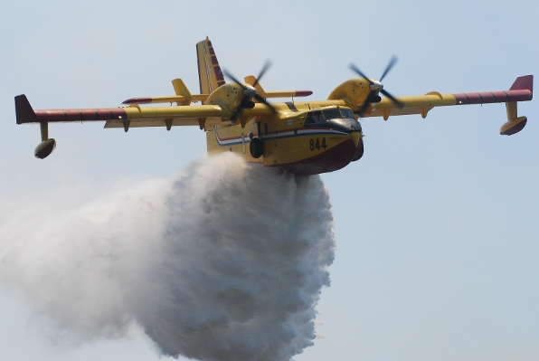

Slika 14. Canadair CL 415 HRZ I PZO u akciji gašenja požara

Izvor: http://danas.net.hr/hrvatska/page/2010/09/20/0005006.html

**Air Tractor AT-802 A/F**

Air Tractor AT-802 je manji višenamjenski turbo-prop zrakoplov, koji se koristi u poljoprivrednom i protupožarnom zrakoplovstvu. Proizveden je od strane američkog proizvođača zrakoplova Air Tractor, a prvi je let ostvario u listopadu 1990. . Zrakoplov se najčešće rabi za ophodnje i za prvi udar po požaru, a u poljoprivrednom zrakoplovstvu za zaprašivanje. U Hrvatskoj su avioni tipa AT-802F i Fire Boss dio 855. protupožarne eskadrile HRZ i PZO. Zrakoplov tipa AT 802 A Fire Boss nije ništa drugo doli osnovni model AT 802 A sa ugrađenim plovcima koji ga pretvaraju u zrakoplov amfibiju. Maksimalna masa pri polijetanju Air Tractora 802A *Fire Boss* je 7 tona, a može ponijeti 3.000 litara vode. Najučinkovitiji je u gašenju požara kad leti brzinom od 160 do 200 km na sat, i to na visini od 7 do 10 metara, iako te visine mogu biti i manje, jer učinkovitost gašenja požara ovisi i o silini vodenog udara, tako da to nekad može biti i sa samo nekoliko metara visine. Sve, naravno, ovisi o procjeni pilota. Air Tractor je najbolje upotrebljavati u požarima manjeg opsega, koji se ne mogu naglo širiti, ali dobar je isto tako i na većim požarištima, kad štiti i gasi rubna područja, tako da može biti vrlo koristan u kombinaciji s kanaderima. Dobra strana mu je i to što se "može zavući bilo kamo", odnosno vodu može skupljati na dosta pozicija na moru, na jezerima, ali i na rijekama jer ima plovke za razliku od prijašnjih inačica. Air Tractor Fire Boss ima spremnik od 300 litara za pjenilo, koje, kad se pomiješa s vodom u omjeru od jedan posto, znatno povećava učinkovitost gašenja požara. Učinkovit je i kad se radi sa sporim retardantima koji se, pomiješani s vodom, bacaju ispred požara te tako sprečavaju gorenje. Ta se metoda u svijetu dosta primjenjuje, a kod nas intenzivnije od 2005. . Problem koji se javlja kod korištenja zrakoplova AT 802 A je u tome što je zrakoplov jednosjed što uvelike otežava školovanje pilota. Kako su svi jednosjedi, pilotima je ostavljena samo i mogućnost samoobuke. Nema nastavnika letenja koji tijekom obuke lete s pilotima. Budući da je princip skupljanja vode jednak kao i na kanaderima, u školovanje se uključuju piloti sa tih zrakoplova kako bi dali pilotima Air Tractora savjete kako i na koji način se skuplja voda te kako se procjenjuju uvjeti na vodenoj površini. HRZ posjeduje osim AT 802 A i jedan zrakoplov AT 802 F. To je stariji zrakoplov sa dva sjedišta koji služi za gašenje požara i obuku pilota za letenje na zrakoplovima Air Tractor, ali pošto se na njega ne montiraju plovci, obuka za zrakoplove Fire Boss i dalje ostaje na samoobuci.[23]

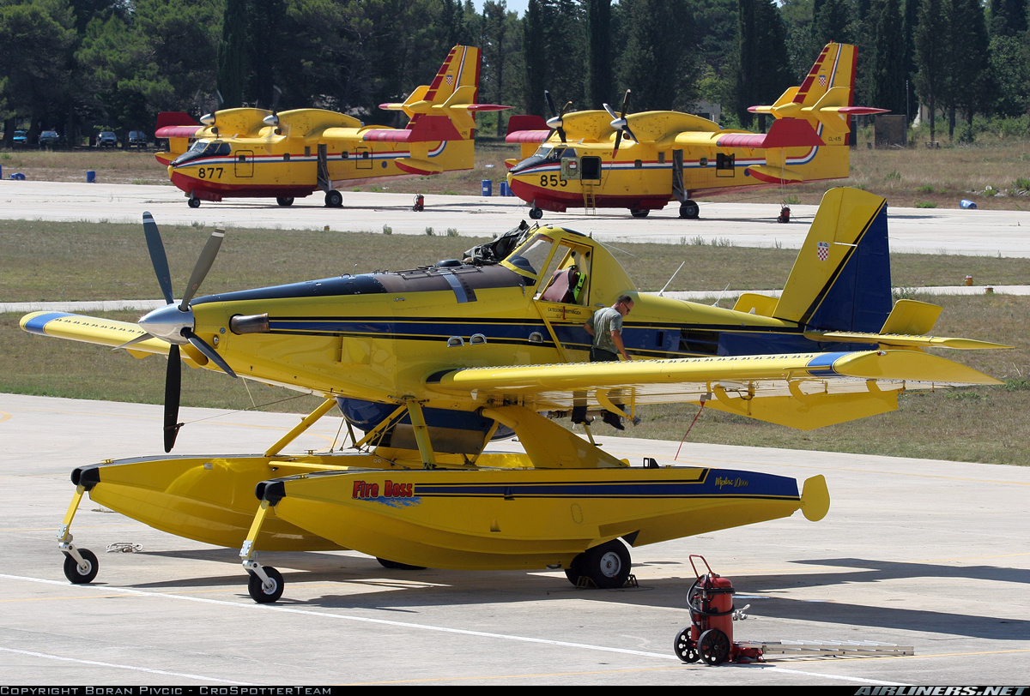

Slika 15. Zrakoplov AT 802 A Fire Boss HRZ I PZO, a u pozadini dva zrakoplova CL 415

Izvor: http://www.airliners.net/photo/Croatia---Air/Air-Tractor-AT-802AF/1760712/L/

Tehničke karakteristike:

* Posada: 1, pilot,
* Kapacitet: 3. 066 L,
* Dužina: 11, 07 m,
* Raspon krila: 17, 68 m,
* Površina krila: 36, 33 m2
* Visina: 3, 35 m,
* Masa zrakoplova: 2. 858 kg,
* MTOW: 7. 257 kg.

Letne karakteristike:

* najveća brzina: 338 km/h,
* ekonomična brzina: 314 km/h,
* dolet: 804 km,
* brzina penjanja: 244 m/min,
* Specifično opterećenje krila: 199, 8 kg/m2
* Pogonska grupa: Pratt & Whitney PT6A-67AG,
* Snaga motora: 1.350 KS

### 5.4.2. Protupožarni zrakoplovi sa rotirajućim krilima

**Helikopter Mi- 8 MTV- 1**

Dvomotorni helikopter Mi- 8 MTV- 1 je višenamjenski helikopter klasične konstrukcije s jednim glavnim, peterokrakim rotorom i zadnjim bočno postavljenim trokrakim repnim rotorom. Nastao je na osnovu srednjeg transportnog helikoptera Mi – 8T. Konstruiran je u konstrukcijskom birou koji nosi ime Mihaila L. Mila i na svjetskom tržištu se prvi put pojavio 1990. . Koristeći iskustva stečena pri uporabi helikoptera Mi – 17 u Afganistanu, gdje su zamijećeni određeni nedostaci pri visokim temperaturama i velikim nadmorskim visinama ( u 10 h ujutro, pri 30 °C na 1400 m nadmorske visine) pristupilo se izradi novog helikoptera kod kojega su ti nedostaci uklonjeni. Nastala je civilna inačica helikoptera Mi- 17 pod nazivom Mi- 8T, a na osnovu nje, Mi- 8 MTV- 1. Izvršen je čitav niz modifikacija u cilju poboljšanja letnih karakteristika i pouzdanosti rada u uvjetima visokih temperatura okolnog zraka i velike nadmorske visine. Umjesto dotadašnjih motora TV3- 117 MT ugrađeni su modificirani visinski motori TV3- 117 VM serije ˝O˝. Modifikacije se odnose na izmjene na vanjskim mjestima kao što su agregati motora, sustavi automatske regulacije rada motora i sustavi za gorivo, što je dovelo do pouzdanijeg rada i bolje iskoristivosti snage motora u uvjetima visokih temperatura i velike nadmorske visine. Vezano sa ugradnjom novih motora bilo je potrebno izvršiti i neka ojačanja konstrukcije, te izmjene na transmisiji. Ugrađen je novi repni motor povećane tetive lopatica ( povećana je površina repnog rotora) i novi sustav pokretnih oslonaca koji osigurava veći raspon promjene kutova otklona krakova repnog rotora, a samim time osigurana je bolja upravljivost helikopterom na velikim visinama pri maksimalnom opterećenju. Pored ovog izvršen je čitav niz modifikacija na elektronskim regulatorima rada motora što mu višestruko povećava pouzdanost i sigurnost rada, te rasterećuje posadu u izvršavanju zadaća. Zahvaljujući ovim ugrađenim modifikacijama, iako to možda nije bio glavni cilj konstruktora, napravljen je helikopter za rad u nepovoljnim uvjetima kao što su visoka temperatura i dim i čađa na požarištu.

Dosadašnja iskustva stečena na korištenju ovoga helikoptera na poslovima gašenja požara u Republici hrvatskoj ( 1994.- 2011.) naglašavaju njegove znatne mogućnosti. To se osobito odnosi na pričuvnu snagu motora, upravljivost i pouzdanost rada pri visokim temperaturama, te smanjenoj koncentraciji kisika. Također je pouzdan u radu kod velike koncentracije dima u zraku i to pri kritično malim brzinama leta ili čak pri lebdenju bez utjecaja zemlje s maksimalno opterećenim helikopterom. Nije zanemariva ni relativno niska cijena ovog helikoptera ( 1,5 – 2 milijuna USD) u odnosu na neke druge helikoptere iste klase i zapadne tehnologije (npr. Super Puma AS 332) za koje je potrebno izdvojiti i do 5 milijuna USD. Sat rada Mi – 8 stoji oko 3.000 USD.

**Tehničke karakteristike helikoptera Mi- 8 MTV- 1:**

* pogonska grupa: dva turboprop motora Isotov TV3- 117 VM snage 1.617 kW (2.200 KS) svaki, odnosno 2.500 KS po jednom motoru u slučaju otkaza drugog (u trajanju od 60 minuta)

Dimenzije:

* površina glavnog rotora: 356,1 m,
* promjer glavnog peterokrakog rotora: 21,29 m,
* promjer repnog rotora: 3,908 m,
* visina: 5,521 m,
* stajni trap: neuvlačivi, tricikl,
* rastojanje između glavnih kotača: 4, 510 m,

Dimenzije teretna kabine:

* dužina: 5, 34 m,
* širina: 2, 34 m,
* visina: 1, 80 m,

Masa:

* praznog helikoptera: 7.085 kg,
* normalno poletna težina: 11.100 kg,
* maksimalna poletna težina: 13.000 kg,

Letne karakteristike:

* maksimalna brzina pri masi od 11.100 kg: 250 km/h,
* maksimalna brzina pri masi od 13.000kg: 230 km/h,
* brzina krstarenja pri gašenju požara: 120 km/h,
* operativni vrhunac leta pri masi 11.100 kg: 6.000 kg,
* operativni vrhunac leta pri masi 13.000 kg: 4.800 kg,

Dolet na visini 500 m s krstarećim brzinama pri punim osnovnim spremnicima s 5% ostatka goriva:

* pri konstantnom teretu 2.117 kg: 495 km,
* pri konstantnom teretu 4.000 kg: 465 km,
* s jednim dopunskim spremnikom: 725 km,
* s dva dopunska spremnika: 950 km.

Gorivo:

* u osnovnim spremnicima: 2.615 litara,
* osnovni + 1 dopunski spremnik: 3.530 litara,
* osnovni + 2 dopunska spremnika: 4.445 litara.

Ograničenja za vjetar:

* Čeoni: 20 m/s,
* Lijevi bočni: 10 m/s,
* Desni bočni: 10 m/s,
* Leđni: 10 m/s,
* Pri gašenju požara čeoni: 15 m/s.

Meteo minimum pri gašenju požara:

* podnica oblaka: 200 m,
* vidljivost: 2.000 m.

Nosivost:

* bez dopunskih spremnika unutar transportne kabine teret do 4. 000 kg, 24 potpuno opremljena gasitelja ili 28 putnika ili u sanitetskoj inačici 12 ozljeđenih osoba na nosilima,
* na vanjskom nosaču kao podvjesni teret do 3. 000 kg (ili 5. 000 kg na pričuvi goriva ali uz korištenje posebne brave za nošenje i posebno pripremljenim helikopterom),
* u bilo kojoj varijanti helikopter može obnašati spasilačku ulogu zbog čega je na njega postavljeno električno vitlo nosivosti 150 kg i s čeličnim užetom dužine 40 m.

Posada:

* posadu čine tri člana: kapetan, kopilot i tehničar letač dok se pri nošenju tereta na vanjskom nosaču dodaje još jedan član posade koji vrši navođenje i kontrolu leta. [24]

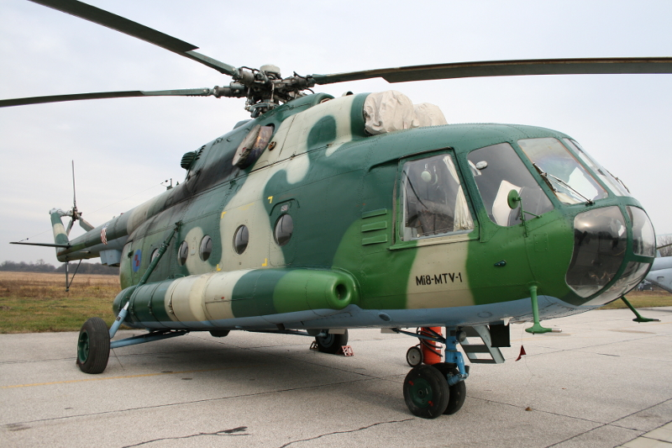

Slika 16. Helikopter Mi- 8 MTV 1 u sastavu HRZ i PZO

Izvor: http://www.zeljava-lybi.com/forum/viewtopic.php?f=50&t=1606

Republika Hrvatska raspolaže sa više helikoptera Mi – 8 MTV- 1, ali se za protupožarne aktivnosti koristi 4 do 6 ovakvih letjelica. Helikopter Mi- 8 MTV- 1 ima značajnu ulogu, kako u izvršavanju vojnih zadaća, tako i onih civilnih. Jedan je od važnih čimbenika u provedbi aktivnosti za vrijeme protupožarne sezone. Letjelica se koristi višestruko: za brzo prebacivanje vatrogasaca i gasitelja, za iskrcavanje ljudstva i opreme na teško pristupačna mjesta, za dopremu vode za gašenje i sanaciju požarišta, kao i za samo gašenje vatrene stihije pomoću posebnih uređaja ( Pelikan, Bamby Bucket...). Izuzetno je važna mogućnost traganja i spašavanja i prijevoza nestalih i ozljeđenih osoba.

**Taktički nastup helikoptera Mi- 8 MTV- 1 pri gašenju požara**

Helikopter Mi- 8 MTV- 1 na zadaćama za borbu s šumskim požarima može izvršavati letove s ciljem:

* izviđanja šuma,
* dovoženje i iskrcavanje navalno- desantnih skupina vatrogasaca na otvorene površine s slijetanjem helikoptera,
* dovoženje i iskrcavanje navalno- desantnih skupina vatrogasaca na proplanke u mladu i rijetku šumu pomoću opreme za spuštanje i električne dizalice iz režima lebdenja s visine do 40 m,
* dostavljanje u šumu rezervoara s tekućinom za gašenje, samohodnih agregata, vatrogasnih cijevi i druge opreme za gašenje požara.
* Dostavljanje i spuštanje opreme za gašenje šumskih požara mase do 100 kg pomoću uređaja za spuštanje i električne dizalice na proplanke i u mladu rijetku šumu iz režima lebdenja s visine do 40 m,
* Podizanje i dovoženje vatrogasaca, opreme za gašenje i tereta iz šume,
* Gašenje šumskih požara pomoću protupožarnog kontejnera.

Iako je za izviđanje i otkrivanje požara daleko ekonomičnije koristiti manje helikoptere, a osobito male i jeftine avione +, za ovu zadaću se uspješno koriste i helikopteri Mi- 8 MTV- 1.

Primarna namjena helikoptera u sustavu izviđanja je:

* detekcija dima,
* utvrđivanje porijekla dima,
* izviđanje terena na kojem je požar u tijeku,
* uočavanje okolnosti koje mogu biti povod za izbijanje požara.

Korištenje helikoptera pokazalo se vrlo efikasno u izviđanju i kontroli uzroka dima i davanja informacija operativi. Također, svojim sudjelovanjem u izviđanju većih požara i davanjem potrebnih informacija rukovodiocu gašenja, znatno utječu na donošenje pravilnih odluka osobito ako se pri tome koriste avioni ili helikopteri za gašenje požara.

Prilikom izviđanja, helikopter leti svojom unaprijed zacrtanom rutom, prilikom uočavanja dima, helikopter skreće sa svoje rute, nadlijeće dim te dojavljuje operativnom stožeru stanje nakon čega se vraća na svoju rutu. Iskustvo je pokazalo da je najbolja visina leta za izviđanje helikopterom između 300 i 600 metara. Vidljivost pak ovisi o više promjenjivih parametara kao što su vlažnost i temperatura zraka, jačina svijetla, položaj sunca, boja pozadine- terena, te kut izviđanja.

Broj i vrijeme patrolnih letova ovise o meteorološkoj situaciji odnosno o stupnju opasnosti koji može biti različit među izabranim zonama izviđanja na osnovi standardnih mjerenja. Osim stupnja ili klase opasnosti, za nastanak i širenje požara, vrijeme patrolnih letova određuje se i na osnovi vremena nastajanja požara u prošlosti. Obično se uzima višegodišnji prosjek za pojedino područje. Međutim, bolji bi se rezultati dobili kada bi se raspolagalo podacima iz više godina o vremenu nastanka požara i klasi opasnosti koja je vladala, te kad bi se podaci o vremenu nastanka požara podijelili po klasama opasnosti, što bi poslužilo za razradu vremena i učestalosti patrolnih letova.

Dosadašnja iskustva u korištenju aviona i helikoptera pokazuju sa su u danima ekstremne opasnosti od požara potrebna najmanje tri leta dnevno, a gornji broj letova se ograničava na četiri leta, dok se razmjerno klasi opasnosti smanjuje broj letova.

Pri letovima za izviđanje, posadu helikoptera Mi- 8 MTV- 1 čine četiri člana, i to: kapetan, kopilot, tehničar- letač i promatrač. Najbolji način je kada je promatrač stručni vatrogasac koji odmah po uočavanju i izviđanju požara, može procijeniti kolike i kakve je snage potrebno angažirati za gašenje požara.[25]

# 6. USTROJ I ORGANIZACIJA PROTUPOŽARNOG ZRAKOPLOVSTVA U REPUBLICI HRVATSKOJ

## 6.1. Prijedlog ustroja protupožarnih zračnih snaga u Republici Hrvatskoj

Osim svoje visoke vrijednosti i uporabljivosti, te nezamjenjive učinkovitosti u borbi protiv požara, zrakoplov je i vrlo skupo sredstvo, tako da je njegova pravilna upotreba od velikog značaja. Vrlo je bitno da odgovornost za pozivanje na teren zrakoplova za gašenje požara preuzimaju osobe koje znaju kako utvrditi i odrediti stanje te kako i na koji način brzo i uz minimalnu štetu i financijske troškove doseći željeni nadzor nad požarom. To uključuje i uzimanje u obzir čimbenika kao što su udaljenost od najbliže protupožarne baze do vatre, raspoloživost zemaljskih gasitelja, pristupačnost terena, veličinu i moć vatre, meteorološke uvjete i vrijednost i značaj površine koja gori.

Kao što je od prije poznato, zračni napad najučinkovitiji je dok je vatra mala, a zrakoplov ne može na požarište doći prerano već jedino prekasno, stoga, odluka o uporabi zrakoplova biti će najvažniji i prvi od postupaka koje treba učiniti. Isto tako, kao što je bitna odluka o početku i načinu zračnog napada, tako je i vrlo bitno znati kada zračni napad treba završiti, s ciljem osiguravanja priprema zrakoplova i posada za sljedeću žurnu akciju, a isto tako i za oslobađanje terena zemaljskim snagama. Odgovorne osobe moraju biti sposobne donositi ovakve odluke na korektan i pravilan način. Donošenje ispravnih odluka, rezultirati će brzim djelatnim izvješćivanjem i žurnom i valjanom djelovanju svih sudionika uključenih u otkrivanje vatre, zaduženih za pozicioniranje i raspoređivanje protupožarnih zrakoplova i suradnjom na terenu.

Uobičajeno je da ophodnje i nadgledanja terena koji su potencijalno ugroženi požarom budu u nadležnosti vladinih agencija za zaštitu šuma, u koje su u pojedinim područjima udružena i zaštitarska udruženja, vlasnici ili zakupci zemlje, tvornice vezane za šumu i vladine udruge za zaštitu. Ovakve udruge osiguravaju ophodne zrakoplove i posade, planiraju rute ophodnje, vrijeme izvršenja i način prijema izvješća. Zahtjev za zračni napad može odobriti osoba na odobrenoj listi, što uključuje osobe na dužnosti na lokalnim radovima u šumi, lokalne šumare i druge osobe iz lokalnih vlasti (organa upravljanja i gospodarenja). Zahtjevi se prosljeđuju zrakoplovnom časniku koji će vjerojatno o situaciji raspraviti sa lokalnim upravljačkim vlastima, nakon čega će se odlučiti o slanju izviđača, vodenog bombardera ili i jednog i drugog. Zahtjevi za zračnu potporu iz drugih područja ili organa (koji imaju svoje zrakoplove) moraju biti upućena zračnom koordinatoru, časniku za vezu između Ureda za zaštitu šuma i službe odgovorne za uporabu i održavanje protupožarnih zrakoplova, bez obzira dali su dotični vojni, civilni ili neki drugi organi u sklopu koje druge udruge ili državne uprave.

Zračni koordinator nadzire uporabu protupožarnih zrakoplova kroz zaštićena područja i mora osigurati najbolju uporabu snaga, a zbog čega je vrlo bitno da je to osoba iz redova vrhunskih letača protupožarnih zrakoplova. Mora prosuditi stanje na terenu i kvalitetno teren pokriti zrakoplovima. Također se mora uskladiti rad sa zemaljskim vatrogasnim postrojbama . Konačnu odluku o tome gdje će pojedini zrakoplovi ili posada biti upućeni ovisit će svakako o prosudbi kapetana zrakoplova i prosudbi meteoroloških uvjeta.

### 6.1.1. Zahtjevi za održavanje i raspoređivanje posada

Najvažniji čimbenik u sustavu uporabljivosti zrakoplova je zahtjev za njegovo održavanje. Da ne bi dolazilo do problema, raspored održavanja zrakoplova mora biti organiziran na načina da vremenski razmak između planiranih većih radova održavanja bude duži od prosječnog godišnjeg protupožarnog korištenja čime se osigurava da svi veći radovi održavanja budu izvršeni tijekom ne požarne sezone. Takav koncept održavanja mora osigurati takve uvjete tehničkog održavanja koji će trajati što kraće, što znači da mora osigurati dovoljnu i kvalitetnu osnovicu u ljudstvu, sredstvima, dijelovima i izvorima financiranja.

Kada se govori o raspoređivanju posada zrakoplova, uvjeti su takvi da se mora pokriti pričuvu i zahtjeve odmora posade. Raspored protupožarnih posada u pričuvi, sukladno rasporedu, obično je baziran na prevladavajućem pokazatelju požarne opasnosti. Takav raspored obuhvaća sljedeće:

1. Svi protupožarni piloti moraju biti u pripravnosti tijekom 24 sata na dan za vrijeme protupožarne sezone.

2. U uvjetima niske opasnosti od požara, prve dvije posade ne smiju biti na udaljenosti većoj od pola sata od zrakoplovne baze.

3. kada je razina opasnost od požara umjerene razine, prva posada dežura i u stanju je pripravnosti od 09: 00 do 14: 00 sati, a druga posada od 14: 00 do 20: 00 sati, dok je treća posada na udaljenosti ne većoj od pola sata od baze tj. od zrakoplova.

4. Pri visokim stupnjevima opasnosti od požara, sve tri posade su u stanju pripravnosti u zrakoplovnoj bazi i u svakom trenutku spremne su za reakciju, ali su i sve druge raspoložive posade na udaljenosti od 12 sati od zračne luke ili mjesta baziranja protupožarne zrakoplovne skupine.

5. Pri vrlo visokim opasnostima od požara, posade jedan i dva su pored zrakoplova, posade tri i četiri su na udaljenosti od pola sata, a sve ostale posade su na udaljenosti od dva sata od baze protupožarnih zrakoplova.

Slijedeći vrlo važan čimbenik u borbi protiv požara je, radi specifičnosti posla, psiho fizički zamor pilota. Radi toga postoji odgovarajuće vrijeme odmora koje je od velike važnosti za pravilno funkcioniranje sustava. Zbog razloga sigurnosti, uobičajeni raspored odmora ograničava posade protupožarnih zrakoplova na:

1. najduže vrijeme dužnosti od 15 sati na dan,

2. obavezan 24- satni odmor nakon svakom 15- satnog radnog dana,

3. najviše 8 sati letenja na dan,

4. najviše 90 bacanja vode na dan,

5. najviše 85 sati letenja u mjesec dana rada.

Radi svih navedenih čimbenika koji utječu na čovjeka koji upravlja protupožarnim zrakoplovom, može se ustanoviti da za taj posao mogu biti odabrani samo ljudi sa iznad prosječnim psihičkim i fizičkim karakteristikama. Radi toga, pred pilote se stavljaju zahtjevni uvjeti te ih se usmjerava na način da borbu proti požara shvate kao poziv, a ne samo još jedan korak u letačkoj karijeri. Svi piloti trebaju biti osposobljeni za let na višemotornom zrakoplovu, moraju imati licencu za IFR (*Instrument Flight Ruls*) letenje te nekoliko stotina sati letačkog iskustva. Iskustvo letenja u prirodi te isto tako, što je vrlo važno, moraju imati pozitivan stav prema prirodi i očuvanju okoliša kako bi svoj posao obavljali sa više požrtvovnosti. Poželjno je dakako, ako će pilot letjeti na zrakoplovima skupljačima, ranije iskustvo u letenju na vodi. Piloti sakupljači vode zahtijevaju značajnu obuku u odabiru područja uzimanja vode i tehnikama u različitim uvjetima vodene površine. Nadalje, potrebno je provesti najmanje jednu sezonu u ulozi kopilota sa iskusnim kapetanom, stjecati iskustva i proučavati protupožarnu tehniku i tehnologiju, a na kraju letjeti uz povremene stroge provjere radi stjecanja pune osposobljenosti. Određivanje broja potrebnih pilota i tehničara ponekad je teško zbog prirode posla. U osnovi, potrebno je 20 % više posada od broja zrakoplova, s više kapetana od kopilota i na stalnoj osnovici, iako ugovarač posla obično unajmljuje posade temeljem sezonskih potreba. Broj tehničara u svim vrstama rada je nepromjenjiv jer oni izvan sezone izvršavaju opće popravke zrakoplova.

### 6.1.2. Predpozicioniranje zrakoplova i održavanje veza

Pored spremnosti za akciju u bilo kojem trenutku, u postojećim bazama zrakoplova sa fiksnim i rotirajućim krilima, vrlo bitan čimbenik je i pravilna prosudba baziranja protupožarnih zrakoplova. Požari su često dosta udaljeni od mjesta gdje su zrakoplovi bazirani, a helikopteri su često udaljeni od mjesta gdje je bazirana zemaljska vatrogasna postrojba koju taj helikopter mora prevesti, zajedno sa potrebnom opremom na mjesto požarišta koje nije pristupačno cestovnim vozilima ili na mjesta gdje nema ustrojene vatrogasne postrojbe kao što su kod nas neki slabo naseljeni ili potpuno nenaseljeni otoci. Sve gore navedeno govori nam da je potrebno sve raspoložive vatrogasne resurse točno i smišljeno locirati na područja na kojima se očekuje nastanak požara, čime se znatno smanjuje vrijeme reagiranja.

Isto tako, važnost dobrih i kvalitetnih veza između svih vatrogasnih postrojbi, i zrakoplovnih i zemaljskih, te između svih organizacija koje na bilo koji način sudjeluju u očuvanju požarom zahvaćenog područja, od velikog je, a ponekad i od presudnog značaja. Važnost dobrih veza pri gašenju požara iz zraka treba posebno isticati, kao i njihovu važnost u usklađivanju napada iz zraka i usklađivanju napada na pravilan način. Kada više zrakoplova radi iznad vatre, nesavršena veza može stvoriti vrlo opasne situacije. VHF (*Very High Frequency*) i HF (*High Frequency*) radio uređaji, najčešće su rabljeni u takvim situacijama. HF uređaji se rabe za vezu na velikim daljinama između glavne baze i zrakoplova na terenu. VHF uređaji su glavni oblik veze i uporabljuju se za vezu između zrakoplova i zračne luke. Frekventno modulirana veza je oblik veze koja se rabi za slanje poruka između zračnog kontrolora u zraku i zemlje tijekom rada, a kako su i zrakoplovi opremljeni ovakvim uređajima, mogu i bez zračnog kontrolora održavati vezu sa zemaljskim gasiteljima.

## 6.2. Način upravljanja protupožarnim sustavom

# Temeljna organizacija sustava, bazirana je na stvarnim iskustvima i predstavlja integrirani sustav zaštite od požara. Integriran iz temeljnog razloga što postoji više odgovornih ministarstva i drugih čimbenika koje je potrebno integrirati u jedinstveni sustav, a zbog postojeće organizacije i podjele snaga i sredstava prevencije i gašenja. Ovakav sustav je nužan prvenstveno i iz razloga podijeljenosti i umiješanosti više različitih struktura, prema prioritetima i načinu djelovanja. Ujedno se takovim načinom troškovi zaštite i borbe protiv požara raspodjeljuju na više razina, a to može biti i problem u nadzoru ukupno investiranih i potrošenih sredstava.

Najjednostavnije i kvalitetno rješenje, temeljeno na svjetskim, pa i našim, iskustvima, je ustrojavanje posebne Državne agencije za zaštitu šuma, u kojima svakako nalaze interes i privatni vlasnici kao i velike kompanije.

Sustav kakav se koristio u Republici Hrvatskoj, može se vidjeti iz shematskog prikaza na slici 17. i predstavlja način i djelomično model mogućeg rješenja, a u svezi postojeće zakonske regulative i mjesta nalaženja podsustava koji sudjeluju u gašenju požara.[26]

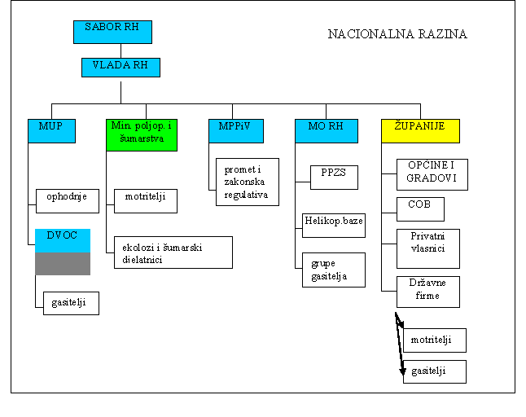Slika 17. Dosadašnji sustav protupožarne zaštite s razinama vođenja i upravljanja.

Izvor: http://sigurnost.zitel.hr/index.php?option=com_content&view=category&layout=blog&id=40&Itemid=203&limitstart=5:

No kako je trenutno stanje nedorečeno potrebno je izraditi novi prijedlog u kojem će se predložiti sustav upravljanja, prema slijedećem primjeru;

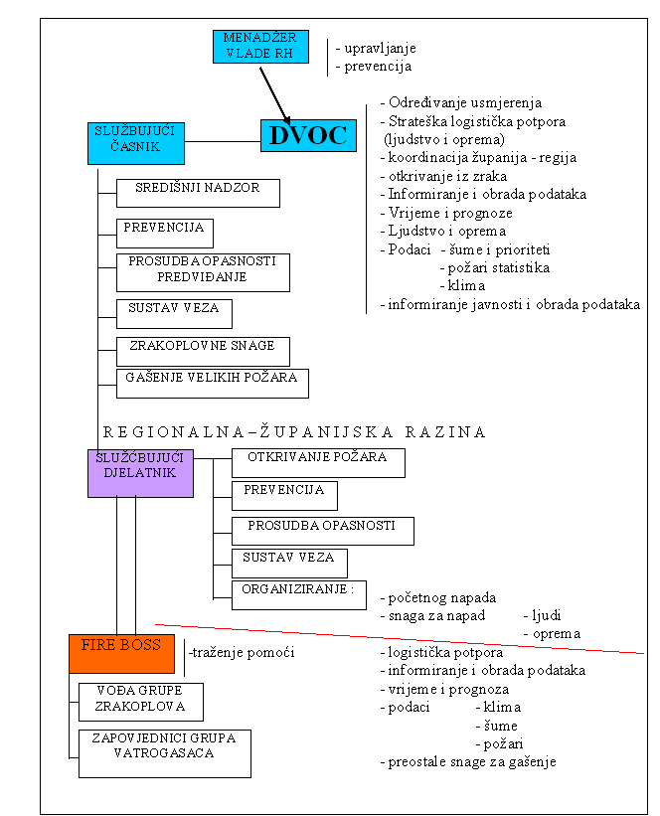

Slika 18. Prijedlog sustava odgovornosti i razina zapovijedanja

Izvor: http://sigurnost.zitel.hr/index.php?option=com_content&view=category&layout=blog&id=40&Itemid=203&limitstart=5

Spor je, kako riješiti vječiti problem između zahtijeva uspješne zaštite od požara i glavnog uzroka požara – čovjeka, ma bilo iz kojeg razloga, a ujedno zadovoljiti potrebe smanjenja troškova za zaštitu od požara. Napredak tehnologije i bolja oprema i kemikalije, uvelike pomažu u rješavanju nastalih potreba, ali i oni zahtijevaju rast troškova, a potreba smanjenja izdvajanja prisiljava odgovorne na bolju organizaciju. Rješenje je svakako u novom Integriranom sustavu upravljanja, baziranom na malom centraliziranom nadzornom središtu i oslanjajući se na računalima opremljenu i pripremljenu bazu podataka, sigurne komunikacije i spremne snage za brzo interveniranje. Ovakav sustav temeljen je na pravilnoj prosudbi opasnosti, ranom otkrivanju i brzom početnom napadu, a za koji su svakako temelj protupožarni avioni i dobro opremljene i obučene profesionalne vatrogasne postrojbe. Potrebito ga je dizajnirati temeljem ekološke, socijalne i ekonomske stvarnosti. U budućnosti se svakako neće smanjiti potreba za gašenjem požara već naprotiv porasti, a mogući napredak u gašenju požara otvorenog prostora postići će se poboljšavanjem sustava upravljanja i jedinstvenim upravljanjem (menadžmentom) nad financiranjem i trošenjem sredstava i tehničkim unapređivanjem.

## 6.3. Središnje upravljanje protupožarnim sustavom

Izazovi s kojima se sučeljavaju menadžeri su različiti sukladno ekološkoj svijesti pučanstva, ekonomskoj razvijenosti i uređenju lokalne vlasti. No temeljem iskustava, u svim zemljama odgovornost za upravljanje sustavom protupožarne borbe leži na provincijskoj, državnoj i nacionalnoj razini vlasti, uz razumljive razlike koja ministarstva su nositelji pojedinih aspekata sustava. Na primjer u nekim zemljama nešto nadziru vojne ili para vojne agencije i izvršavaju protupožarne zadaće. U drugima su privatne organizacije, uglavnom sastavljene od vlasnika šuma i zemlje odgovornih i najzainteresiranijih za upravljanje takovim sustavima. No svakako iskustva govore da uspjeha imaju, one koje su organizirane na način središnjeg vođenja i upravljanja sustavom.

Novi pristupi kombiniraju prednosti modernih gradskih vatrogasaca i vojničkog upravljanja i nadzora (iz jednog središta od strane jedne osobe ili tima).

Temeljne postavke ovakvog novog sustava su :

1. Strukturirati sustav zapovijedanja i odgovornosti, tako da svaka osoba izvješćuje jednog nadređenog, a na vrhu piramide je jedna osoba, koja donosi odluke i odgovorna je za osobine cijelog sustava.[27]
2. Državno i regionalna – županijska središta moraju imati, osobinu nadzora sustava u djelovanju sat za sat. Područni donositelji odluka moraju imati ovlasti i snositi odgovornost za odluke.
3. Sustav komunikacija, kao kruna, mora omogućiti uvezivanje i najudaljenijih područja s područnim (županijskim) središtem i DVOC-om.
4. Protok informacija mora biti blagovremen i osigurati donošenje odlika uključujući sposobnost brzog odgovora – početnog napada.
5. Snage za gašenje moraju biti što pokretnije s ciljem što boljeg odgovora na požar.
6. Državno središte upravljanja sa potrebitim ovlastima i odgovornostima, sredstvima veze, računalima i sustavima potpore odlučivanja, mora osigurati nadzor situacije i resursa i sudjelovanje u rješavanju regionalnih problema. Odgovornost je na menadžeru u središtu, kako će osigurati i rasporedit odgovarajuće resurse po regijama - županijama.

U modernom sustavu upravljanja ključ donošenja odluka su:

* informacija,
* predviđanje i
* pravilno upravljanje protupožarnom borbom.

## 6.4. Važnost informacijskog sustava u borbi protiv požara

Centraliziranjem sustava, mali broj ljudi upravlja sustavom protupožarne borbe na cijelom području odgovornosti. Za dosezanje ovih sposobnosti potrebno je kompjuterizirati potporu u prikupljanju i obradi podataka o vremenu, požarima, ponašanju požara, stanju otkrivanja, početnim napadima i snagama za gašenje.Organizacija pod nazivom *Société de Conservation de l`Outaouais* (SCCO) je jedna od organizacija u Kanadi, USA i Europi koja koristi informatičku tehnologiju za pomoć u predviđanju i upravljanju protupožarnom borbom. Rad te organizacije temelji se na prvim radovima i istraživanjima *Petawawa National Forestry* *Institute* (PNFI) iz Kanade, a glavni cilj ove organizacije je da štiti osam milijuna hektara šuma. Glavnu bazu podataka čine :

1. podaci o vremenu i klimi,
2. pozicije udara munja,
3. podaci o požarima i
4. podaci o gorivom materijalu i zemljištu (pristup).

Svi ovi podaci se koriste u FMS- u (*Fire Management System*) i podatke grafički prikazuju na monitoru u operativnom središtu. Stupanj opasnosti je predstavljen bojama i brojčanim pokazateljima.

Drugi ovakav sustav potpore je IFMS (*Intelligent Fire Management Information System*), služi za procjenu indeksa opasnosti od požara, a razvijen je u *Forestry Canad’s Northern Forestry* Centre u Edmontonu, Alberta. Temelj ovog sustava je, računalni program za donošenja odluke te program planiranja i raspoređivanja snaga za početni napad.

U sebi okuplja podatke o:

* vremenu,
* terenu,
* šumama i
* predviđa narastanje požara ovisno o vremenu i raspoloživim snagama za gašenje.

Najnovija nastojanja su integriranje FMS-a i IFMS-a u jedinstveni sustav potpore borbi protiv požara.

Osim ovog sustava razvijen je i FMIS (*Firescope Information Menagement System*) u Kaliforniji, USA i SICOSC (*Systéme informatisé de communication opérationnelle de la Sécurité civile*) u Francuskoj.

Temelji ovakvih sustava su unutarnja komunikacija između izvršitelja (zrakoplova i grupa gasitelja), banke podataka i zemljovida, te podsustava za prevenciju, operacionalizaciju i obuku.

## 6.5. Planiranje radnji za sprječavanje požara

Borba protiv požara može se podijeljena na dvije aktivnosti, a to su:

1. Planiranje i organiziranje prije otkrivanja požara i

2. Mjere poduzete nakon otkrivanja požara.

Bitno je naglasiti, da je mali broj radnji koje se mogu blagovremeno poduzimati nakon nastanka požara, u koliko nisu poduzete mjere planiranja i organiziranja prije požara. Zato je potrebno osigurati raspoloživost zrakoplova u trenutku otkrivanja požara, a što znači njihovu potpunu spremnost od početka sezone. Potrebno je planiranje i vrednovanje na svim razinama organizirane protupožarne borbe. Treba se takođe brinuti i o obuci posada i nadzornih službi, u svrhu osiguranja ljudi i resursa[28]

Planovi mogu biti strateški za veća područja i duži period ili vezani za moguće slučajeve. Planira se prevencija, otkrivanje, aktivnosti predgašenja, propisana spaljivanja i gašenje. Sve ove vrste planova moraju biti kompatibilne ili na zajedničkoj osnovi.

Bitno je planiranjima obuhvatiti :

1. Pregled situacije,

2. Rano otkrivanje,

3. Snage – pokretljivost i fleksibilnost i

4. Brz i snažan početni udar. 29

## 6.6. Mogučnost daljnjeg razvoja protupožarnog zrakoplovstva u Republici Hrvatskoj

Na prostoru Republike Hrvatske te zemalja regije, može se reči da interventno zrakoplovstvo, a i zrakoplovstvo uopće, ne zadovoljava razvojne standarde razvijenijih zemalja europe. Razlog tome može se naći i u burnoj političkoj situaciji od prije 20 godina. Ratna zbivanja Hrvatsku su uvelike unazadila i nisu joj dala mogućnost razvijanja i to baš u vrijeme največe tehnološke ekspanzije.

No međutim, okretanje turizmu i prihodima koji nam svake sezone iz te grane gospodarstva stižu, hrvatsa je uvidjela važnost interventnog zrakoplovstva, a poglavito protupožarnog zrakoplovstva. Veliki se napredak vidi i iz spremnosti oružanih snaga na brzo i kvalitetno djelovanje. U Oružanim snagama Republike Hrvatske za provedbu zadaća Ministarstva obrane i Oružanih snaga Republike Hrvatske iz Programa aktivnosti Vlade RH u provedbi posebnih mjera zaštite od požara od interesa za Republiku Hrvatsku ustrojene su Protupožarne namjenski organizirane snage PP NOS OS RH[29], sastavljene od dijelova Hrvatske kopnene vojske (HKoV), Hrvatskog ratnog zrakoplovstva i protuzračne obrane (HRZ i PZO), Hrvatske ratne mornarice (HRM) i Bojne za specijalna djelovanje (BSD). PP NOS OS RH ima zadaće pružanja pomoći i potpore vatrogasnim postrojbama RH u gašenju šumskih požara i požara otvorenog prostora iz zraka i sa zemlje, prevoženja i potpore gasiteljima, evakuacije i opskrbe ugroženog stanovništva, potrage i spašavanja pripadnika OS RH i vatrogasnih postrojbi angažiranih u PP sezoni, zajedničkog osposobljavanja i trenaže gasitelja iz sastava Državne uprave za zaštitu i spašavanje (DUZS) – Državne intervencijske postrojbe (DIP) i Hrvatske vatrogasne zajednice (HVZ). Samo u prva 4 mjeseca 2011. g. HRZ i PZO bili su angažirani na čak 79 požara.

Sa ciljem usavršavanja sustava, te da bi spomenuti sustav kvalitetno funkcionirao, uvidjelo se da je vrlo bitna karika takvog centraliziranog sustava, zadovoljavajuče lociranje operativnih središta. Lociranje, odnosno organizacija operativnih središta djelovanja temelji se na kriteriju prostorne pokrivenosti te analizi statističkih pokazatelja stradavanja. Hrvatska ima kopnenu površinu od 56.542 km² te 31.067 km² površine mora. Iz tog proizlazi da je potrebno ustrojiti, odnosno organizirati 8 – 9 operativnih područja računajući s najmanjom letnom brzinom i najkraćim kritičnim vremenom.

Zadovoljavajući prosjek bi bio ustroj 3 – 5 operativnih područja za intervencije u granicama brzina 230 – 240 km/h i kritičnog vremena 20 – 25 min.

Tablica 3. Izračun broja operativnih središta interventnog zrakoplovstva za RH

|  |  |  |  |  |
| --- | --- | --- | --- | --- |
|  | Broj operativnih središta | | | |
|  | Kritično vrijeme intervencije (min) | | | |
| Referentna /brzina (km/h) | 15 | 20 | 25 | 30 |
| 220 | 9 | 5 | 3 | 2 |
| 230 | 8 | 5 | 3 | 2 |
| 240 | 8 | 4 | 3 | 2 |
| 250 | 7 | 4 | 3 | 2 |
| 260 | 7 | 4 | 2 | 2 |

Izvor: Rukavina, R.: Razvoj višenamjenskog sustava interventnog zrakoplovstva, diplomski rad, Zagreb, 2003.

Područja operativnih središta, prije svega, potrebno je izabrati u gradovima s dovoljno kvalitetnom medicinskom uslugom te posjedovanje odgovarajuće zrakoplovne infrastrukture. Što se tiče samog rasporeda operativnih centara, bitno je još napomenuti i to da razmještaj ne smije biti usmjeren ponajviše na helikopterski prijevoz. Pošto se za borbu protiv požara koriste u većoj mjeri zrakoplovi operativni centri, poglavito oni na priobalnom dijelu moraju biti u gradovima koji imaju uzletno- sletne staze te moraju biti opremljeni svom odgovarajućom opremom potrebnom za brzu i kvalitetnu opskrbu protupožarnih zrakoplova te pilota i ostalog tehničkog i operativnog osoblja

Današnje stanje rasporeda protupožarnog zrakoplovstva ustrojeno je na način da su zrakoplovi smješteni u glavnoj bazi u Zadru, a u slučaju da dođe do povećanja indeksa opasnosti od požara, zrakoplovi se po potrebi raspoređuju po drugim bazama. Razlog tomu je naravno nedovoljan broj zrakoplova.

Kao optimalno rješenje u nekim prijašnjim studijama, navodi se potreba Republike Hrvatske za nabavkom većeg broja izvidničkih te izvidničko- navalnih zrakoplova čija cijena nije visoka, a osigurali bi stalni zračni nadzor. Financijski zahvalnija solucija bila bi da se u izviđanje terena uključe aero klubovi koji bi time uvelike povećali učinkovitost gašenja požara.

U tom slučaju zrakoplovne baze bile bi podijeljene u tri sektora, i to na:

1. Sektor Sjeverni Jadran sa aerodromima Vrsar, Lošinj,

2. Sektor Srednji Jadran sa aerodromima Šepurine te glavnom bazom protupožarnih zrakoplova u Zadru, te

3. Južni Jadran sa bazom u Pločama i Dubrovniku.

Svi operativni centri bili bi naravno povezani sa zapovjednim stožerom protupožarnog zrakoplovstva koji bi određivao prioritete akcija gašenja požara, te bi koordinirao svim postrojbama koje sudjeluju u akciji gašenja.

Republika Hrvatska u ovom trenutku posjeduje flotu od 12 protupožarnih zrakoplova od čega šest zrakoplova Canadair CL 415 te isto toliko zrakoplova Air Tractor AT 802. Ako znamo da je razlika u cijeni između ta dva zrakoplova 1:8 u korist AT 802, nije teško uvidjeti nelogičnost sustava. Ako k tome još dodamo da AT 802 nosi samo duplo manje tekućine za gašenje postavlja se pitanje ekonomičnosti takvog sustava. Ovime se ni u kom slučaju ne želi reći da je Canadair CL 415 zrakoplov koji ne zadovoljava uvijete operativne iskoristivost, čak naprotiv, većina stručnjaka se slaže da je to najbolji protupožarni zrakoplov. Treba napomenuti da CL 415 služi i za akcije traganja i spašavanja na moru te je i u tome nezamjenjiv. No međutim, problem nastaje kada zrakoplov kao što je CL 415, radi nedovoljnog broja manjih zrakoplova, gasi požare koje bi manji zrakoplov ugasio uz značajno manje operativne troškove.

.

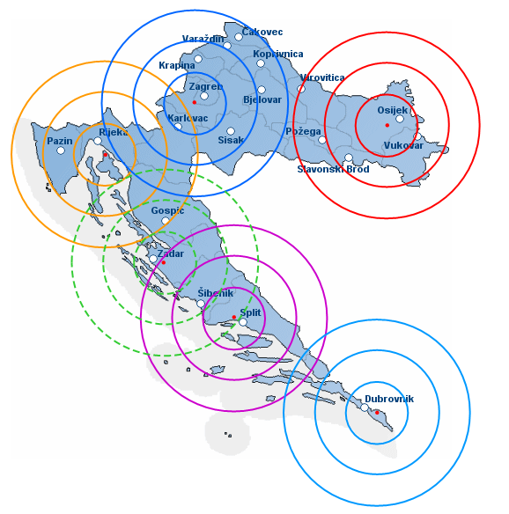

Slika19. Smještaj operativnih središta za potrebe operative interventnog zrakoplovstva

Izvor: A. Vidović: Primjena helikoptera u hitnoj medicinskoj pomoći u Republici Hrvatskoj, Magistarski znanstveni rad, Fakultet prometnih znanosti, Zagreb, 2006.

Osim uspostave operativnih središta, vrlo bitan čimbenik za funkcioniranje sustava je i informacijsko- komunikacijski element. U Republici Hrvatskoj uspostavljen je jedinstveni operativno- komunikacijski centar 112. Centri 112 slijednik su centara 985 u kojima je zatečena komunikacijska oprema starije generacije i neprimjerena zadaćama suvremenih centara 112. Djelatnici centara nisu imali nikakve podatke o pozivima niti tonski zapis sadržaja razgovora. Djelomično se koristila komunikacijska mreža Ministarstva obrane RH temeljena na sustavu MD110 i telefonskim aparati starije generacije.

Suvremeno ICT (Information Communication Technology) rješenje centra 112 pretpostavlja integraciju:

* CTI rješenja,
* Operativnog Sustava koji se temelji na Standardnim Operativnim Postupcima
* GIS (Geography Information System) sustava.
* Za djelotvorno funkcioniranje neizostavno je potrebna tijesna suradnja sa Telekom operatorima fiksne i mobilne mreže zbog dostave podataka o imenu i adresi pozivatelja, odnosno poziciji pozivatelja u slučaju mobilnog pozivatelja.[30]

# 7. ZAKLJUČAK

Ako sagledamo sve parametre radi kojih dolazi do izbijanja i širenja požara, lako možemo zaključiti da ja Republika Hrvatska prvenstveno sa svojim priobalnim dijelom, iznimno ugrožena zemlja.

U Hrvatskoj postoje dva tzv. sezonska razdoblja povećane opasnosti od šumskih požara. Prvo takvo razdoblje javlja se krajem zime i početkom proljeća, a najčešći uzročnik su paljenje korova i povećanje ljudske aktivnosti u poljima. Drugo razdoblje je naravno ljeto sa svoja dva izrazito sušna mjeseca, srpnjem i kolovozom. Tijekom ta dva mjeseca radi čestih suša, indeks opasnosti od požara drastično se povećava. Drugi čimbenik koji povećava opasnost od nastanka požara u ta dva ljetna mjeseca je povećanje broja turista, koji, najčešće ne namjerno, znaju biti uzročnici požara.

Gašenje šumskih požara komplicirana je aktivnost koja zahtjeva angažiranje velikog broja ljudstva, tehnike i opreme te je logistički vrlo zahtjevan posao. U takvim slučajevima, nezamjenjivu pomoć gasiteljima na zemlji, pružaju zrakoplovi za gašenje požara. Iako zrakoplovi za gašenje požara nisu namijenjeni da u potpunosti ugase požar, velika su pomoć pri sprječavanju širenja i suzbijanju vatrene stihije. Isto tako, zrakoplovi, a prvenstveno helikopteri, nezamjenjiva su pomoć pri transportu vatrogasne opreme i gasitelja na teško pristupačna područja zahvaćena požarom. Gotovo je nezamislivo, u današnje vrijeme, gašenje većih ili nepristupačnijih požara bez upotrebe zračnih snaga.

Ali naravno, kada je god riječ o zrakoplovstvu, najčešće prvo pitanje koje se postavlja je cijena. Sustav protupožarnog zrakoplovstva svakako nije jeftin, ali njegov učinak je višestruk. Naime, cjelokupni izdaci od kupnje zrakoplova, eksploatacije i održavanja puno su manji od troškova koji nastaju djelovanjem požara. Gospodarska šteta nastala od šumskih požara procjenjuje se na oko 10 % ukupne gospodarske štete od prirodnih nepogoda što požare stavlja na treće mjesto odmah nakon suše i grmljavinskih nevremena sa tučom. Iz istog podatka možemo vidjeti da grmljavinskih nevremena imamo kroz čitavu godinu i na njih ne možemo utjecati, a što se tiče suša, one ne ugrožavaju potpuno prostor na kojem se dešavaju jer su najčešće prirodna pojava na mjestima na kojima prevladavaju te time ne ugrožavaju u velikoj mjeri autohtonu floru i faunu određenog prostora.

Dakle da se zaključiti da su sva daljnja ulaganja u zrakoplovnu komponentu protupožarnog sustava potpuno opravdana i na ulaganje u takav sustav treba gledati kao na ulaganje u budućnost naše zemlje.

Najsigurnije i najjeftinije rješenje zaštite od požara je preventivno djelovanje na način da se podigne razina svijesti ljudi o ovome problemu, jer ipak, neodgovorno i nestručno ljudsko djelovanje najčešći je uzrok pojave požara.

# LITERATURA

**Knjige:**

1. Klečar, S.; Kratohvil, M.; Marotti, R.; Paluh, M.; Szabo, N.; Vinković, M.; Vučetić, M.: Osnove gašenja požara raslinja, Zagreb, 2010.

### 2. Taylor, S.W.; Pike, R.G.; Alexander M.E.: Field guide to the Canadian forest fire behaviour prediction (FBP) system

**Ostale publikacije:**

1. Odobašić, I.: Korištenje zrakoplova u protupožarnoj zaštiti, Diplomski rad, Fakultet prometnih znanosti, Zagreb, 1997.

2. Puljević, N.: Mogućnost gašenja šumskih požara helikopterom Mi- 8 MTV 1, Diplomski rad, Fakultet prometnih znanosti, Zagreb, 1996.

3. Kovačić, P.: Gašenje šumskih požara podvjesnim uređajem *Bamby Bucket,* Diplomski rad, Visoka škola za sigurnost, Zagreb, 2010.

4. Rukavina, R.: Razvoj višenamjenskog sustava interventnog zrakoplovstva, Diplomski rad, Fakultet prometnih znanosti, Zagreb, 2003.

5. Bombardier maintenence manual CL 415

**Internet stranice:**

1. http://hr.wikipedia.org/wiki/Air_Tractor_AT-802

2. http://www.morh.hr/hr/protupozarne-aktivnosti/protupozarna-aktivnost/

3. http://www.morh.hr/hr/protupozarne-aktivnosti/protupozarne-aktivnosti/spremnost-pp-nos-osrh-za-pp-sezonu-2011.html

4. http://www.duzs.hr/cpage.aspx?page=service.aspx&PageID=40

5. http://www.duzs.hr/cpage.aspx?page=service.aspx&pageid=42

6. http://www.duzs.hr/page.aspx?PageID=164

7. http://www.hrvatski-vojnik.hr/hrvatski-vojnik/882002/pozar.asp

8. http://www.hrvatski-vojnik.hr/hrvatski-vojnik/2692009/airtractor.asp

9. http://www.hrvatski-vojnik.hr/hrvatski-vojnik/882002/pozar1.asp

10. http://www.aerialfirefighting.com/

11. http://www.sonnet.com/usr/wildfire/aerial.html

12. http://www.erickson-aircrane.com/

13. http://www.wildlandfire.com/descr/descr_air.htm

14. http://www.evergreenaviation.com/supertanker/faq.html

15. http://www.firefightingincanada.com/

16. http://www.duzs.hr/page.aspx?PageID=250

17. http://www.conair.ca/operations

18. http://www.garmin-air-race.freeola.com/links%20listing/32.htm

19.http://www.centennialofflight.gov/essay/GENERAL_AVIATION/firefighting/GA17.htm

# POPIS SLIKA

# Slika 1. Sužavanje fronte požara bočnim napadom (Štipanje vatre), str. 10

# Slika 2. prenamjenjen Dash 8 Q400, str. 17

Slika 3. Zrakoplov Beriev Be-200 *Altair,* str. 25

Slika 4. Zrakoplov Martin Mars, str. 26

Slika 5. Zrakoplov lockheed c-130 hercules sa MAFFS sustavom, str 27

Slika 6. Zrakoplov McDonnell Douglas DC-10 ( Tanker 910), str 28

Slika 7. zrakoplov Boeing Evergreen 747 Supertanker ujedno je i najveći protupožarni zrakoplov, str 30

Slika 8. Helikopter Kamov Ka-32A11BC, str. 34

Slika 9. Sikorsky Air Crane Erickson S-64 F, str. 35

Slika 10. Eurocopter Super Puma AS 332L, str. 36

Slika 11. Helikopter Agusta Bell 212, str. 37

Slika 12. Helikopter Sikorsky S- 70A prilikom izbacivanja vode iz podvijesnog vijedra, str. 38

Slika 13. Spremnici za vodu i usporivače na zrakoplovu CL 415, str. 40

Slika 14. Zrakoplov Canadair CL 415 u sastavu HRZ I PZO OS RH, str. 42

Slika 15. Zrakoplov AT 802 A Fire Boss HRZ I PZO, a u pozadini dva zrakoplova CL 415, str. 43

Slika 16. Slika 16. Helikopter Mi- 8 MTV 1 u sastavu HRZ i PZO, str. 48

Slika 17. Dosadašnji sustav protupožarne zaštite s razinama vođenja i upravljanja, str. 58

Slika 18. Prijedlog sustava odgovornosti i razina zapovijedanja, str. 58

Slika 19. Smještaj operativnih središta za potrebe operative interventnog zrakoplovstva str. 64

# POPIS TABLICA

Tablica 1: površine pokrivanja pri gašenju sa zrakoplovom CL-215 s intervalom bacanja vode od 10 minuta i izbačenom količinom 32 m3/h, a u odnosu na udaljenost od izvora vode, su sljedeće, str 12

Tablica 2. Kronologija požara od 1986 do 1996 (Norveška), str. 19

Tablica 3. Izračun broja operativnih središta interventnog zrakoplovstva za RH, str. 63

1. Odobašić, I.: Korištenje zrakoplova u protupožarnoj zaštiti, Diplomski rad, Zagreb, 1997; Klečar, S.; Kratohvil, M.; Marotti, R.; Paluh, M.; Szabo, N.; Vinković, M.; Vučetić, M.: Osnove gašenja požara raslinja, Zagreb, 2010.
2. Odobašić, I.: Korištenje zrakoplova u protupožarnoj zaštiti, Diplomski rad, Zagreb, 1997.
3. Odobašić, I.: Korištenje zrakoplova u protupožarnoj zaštiti, Diplomski rad, Zagreb, 1997; www.hrvatski-vojnik.hr
4. Klečar, S.; Kratohvil, M.; Marotti, R.; Paluh, M.; Szabo, N.; Vinković, M.; Vučetić, M.: Osnove gašenja požara raslinja, Zagreb, 2010.

   5 Odobašić, I.: Korištenje zrakoplova u protupožarnoj zaštiti, Diplomski rad, Zagreb, 1997.
5.
6. ### S.W. Taylor, R.G. Pike, M.E. Alexander.: Field guide to the canadian forest fire behaviour prediction (FBP) system

  
7. www.nafc.org.au

   8 *Direction de la Défense de la Sécurité Civile-* naziv je francuske agencije za civilnu zaštitu
8.
9. WKBZ - Waldbrand - Kennziffern
10. www.fire.uni-freiburg.de/iffn/country/no/no_1.htm
11. 11 IAMSAR – International Aeronautical and Maritime Search and Rescue

    12 IMO – International Maritime Organization

    13 Rukavina, R.: Razvoj višenamjenskog sustava interventnog zrakoplovstva, Diplomski rad, Zagreb, 2003.
12.
13.
14. http://vatra.fesb.hr/index.php?option=com_content&view=article&id=80&Itemid=94
15. http://effis.jrc.ec.europa.eu/about
16. Puljević, N.: Mogućnost gašenja šumskih požara helikopterom Mi-8 MTV1, Diplomski rad, Zagreb, 1996.

    www. Wikipedija.org
17. Klečar, S.; Kratohvil, M.; Marotti, R.; Paluh, M.; Szabo, N.; Vinković, M.; Vučetić, M.: Osnove gašenja požara raslinja, Zagreb, 2010.
18. Klečar, S.; Kratohvil, M.; Marotti, R.; Paluh, M.; Szabo, N.; Vinković, M.; Vučetić, M.: Osnove gašenja požara raslinja, Zagreb, 2010.
19. Klečar, S.; Kratohvil, M.; Marotti, R.; Paluh, M.; Szabo, N.; Vinković, M.; Vučetić, M.: Osnove gašenja požara raslinja, Zagreb, 2010.

    www.wikipedija.org
20. EFIS- Electronic Flight Instrument System
21. Bombardier Maintenance Manual CL 415
22. Izraz se koristi u vojnoj terminologiji, a označava istovremeno otpuštanje ukupnog streljiva. U ovom slučaju misli se na otpuštanje ukupne tekućine za gašenje od jedanput.
23. FAA Aproved Airlpane Flight Manual For Air Tractor Model A-802
24. . Kovačić, P.: Gašenje šumskih požara podvjesnim uređajem *Bamby Bucket,* Diplomski rad, Visoka škola za sigurnost, Zagreb, 2010.
25. Puljević,N.: Mogućnost gašenja šumskih požara helikopterom Mi- 8 MTV 1, Zagreb, 1996.
26. Odobašić, I.: Korištenje zrakoplova u protupožarnoj zaštiti, Diplomski rad, Zagreb, 1997.
27. Odobašić, I.: Korištenje zrakoplova u protupožarnoj zaštiti, Diplomski rad, Zagreb, 1997.
28. pukovnik IVAN ODOBAŠIĆ dipl.ing. Ministarstvo Orane Republike Hrvatske/Hrvatsko Ratno Zrakoplovstv
29. PP NOS - Protupožarne namjenski organizirane snage
30. http://www.duzs.hr